CAPÍTULO IV: ANÁLISIS DE LA APLICACIÓN O SOLUCIÓN

4.1 Introducción del capítulo
El presente capítulo desarrolla el análisis de la solución propuesta para Server Guatemala, a partir de las necesidades identificadas en el marco metodológico. Se describe el proyecto y los usuarios que intervienen, se definen las características de la solución, las reglas del negocio y las restricciones, y se especifican los requerimientos funcionales y no funcionales. Asimismo, se detalla el funcionamiento del componente predictivo, se identifican las herramientas de desarrollo e infraestructura tecnológica y se establece la matriz de trazabilidad que vincula cada necesidad con los elementos de la solución.
Con el propósito de garantizar la verificabilidad, cada requerimiento se redacta de forma específica y medible, y se asocia a un criterio de aceptación que podrá comprobarse durante la fase de pruebas del sistema descrita en el marco metodológico.

4.2 Descripción del proyecto
La solución consiste en un sistema web para la gestión de incidencias y mantenimiento predictivo, orientado a centralizar la información técnica de Server Guatemala y a anticipar posibles fallas en los equipos y servicios administrados. El sistema permite registrar y dar seguimiento a las incidencias, programar y controlar las actividades de mantenimiento, analizar los datos históricos mediante un componente predictivo y presentar la información relevante a través de un tablero de control.
La aplicación se construye bajo una arquitectura cliente-servidor. La interfaz se desarrolla con React, la lógica del negocio se implementa con Node.js y la información se almacena en una base de datos MySQL; la comunicación entre los componentes se realiza mediante servicios web basados en el estilo REST sobre el protocolo HTTPS.

4.3 Identificación de usuarios
Los usuarios del sistema se organizan en cuatro roles, cada uno con responsabilidades y permisos diferenciados. Esta clasificación permite aplicar el control de acceso basado en roles y asegurar la segregación de funciones dentro de la organización.
Tabla 14 Identificación de usuarios del sistema
La tabla describe los roles de usuario contemplados en la solución, así como sus principales responsabilidades e interacciones con el sistema.
Rol | Responsabilidad principal | Principales interacciones
Administrador | Gestión integral del sistema | Administrar usuarios y roles, configurar parámetros y consultar la bitácora.
Técnico | Registro y atención de incidencias | Registrar y atender incidencias, ejecutar mantenimientos y recibir alertas.
Supervisor | Monitoreo y control | Visualizar el tablero, dar seguimiento y aprobar reportes.
Usuario | Consulta y reporte | Registrar incidencias y consultar su estado.
Tabla 14. Identificación de usuarios del sistema. Fuente: Elaboración propia.

4.4 Características de la solución
Las características describen las capacidades generales que la solución debe ofrecer para atender las necesidades detectadas. Constituyen el nivel más alto de la especificación y sirven de origen para la definición de las reglas del negocio y los requerimientos.
Tabla 15 Características de la solución propuesta
La tabla presenta las características principales de la solución y una breve descripción de cada una.
Código | Característica | Descripción
CAR-01 | Gestión centralizada de incidencias | Registrar, clasificar y dar seguimiento a las incidencias técnicas en un único repositorio.
CAR-02 | Gestión de mantenimientos | Administrar mantenimientos preventivos y correctivos, con su programación e historial.
CAR-03 | Mantenimiento predictivo asistido | Anticipar posibles fallas de equipos y servicios a partir del análisis de datos históricos.
CAR-04 | Generación de alertas | Emitir alertas cuando el nivel de riesgo estimado supere los umbrales definidos.
CAR-05 | Tablero de control | Visualizar indicadores, estadísticas y estado de incidencias y mantenimientos.
CAR-06 | Administración de usuarios y roles | Controlar el acceso mediante roles diferenciados y permisos por funcionalidad.
CAR-07 | Registro histórico y reportería | Conservar el historial y generar reportes para la toma de decisiones.
Tabla 15. Características de la solución propuesta. Fuente: Elaboración propia.

4.5 Reglas del negocio
Las reglas del negocio son las políticas y condiciones propias de la operación de Server Guatemala que el sistema debe respetar. Se originan en la forma de trabajar de la organización y no en decisiones técnicas; por ello se presentan de manera separada de las restricciones de la solución. Se identifican con la nomenclatura RN.
Tabla 16 Reglas del negocio
La tabla presenta las reglas del negocio que condicionan el comportamiento de la solución.
Código | Regla del negocio | Descripción
RN-01 | Responsable obligatorio | Toda incidencia debe registrarse con un técnico responsable de su atención.
RN-02 | Prioridad por criticidad | Las incidencias sobre servicios críticos se atienden con prioridad alta.
RN-03 | Cierre con evidencia | Una incidencia solo puede marcarse como resuelta cuando se documenta la solución aplicada.
RN-04 | Clasificación del mantenimiento | Cada actividad se clasifica como preventiva, correctiva o predictiva.
RN-05 | Orden ante riesgo alto o crítico | Cuando el análisis predictivo estime un nivel de riesgo alto o crítico, el sistema debe generar una orden de revisión preventiva.
RN-06 | Segregación de funciones | Cada rol ejecuta únicamente las funciones que le corresponden según su perfil.
RN-07 | Conservación del historial | Los registros de incidencias y mantenimientos no se eliminan; se conservan para el análisis histórico.
Tabla 16. Reglas del negocio. Fuente: Elaboración propia.

4.6 Restricciones de la solución
A diferencia de las reglas del negocio, las restricciones son limitaciones técnicas, tecnológicas o de proyecto que condicionan el diseño y la construcción del sistema. No describen la lógica operativa de la empresa, sino los límites dentro de los cuales debe desarrollarse la solución. Se identifican con la nomenclatura RES.
Tabla 17 Restricciones de la solución
La tabla presenta las restricciones consideradas para el desarrollo de la solución.
Código | Restricción
RES-01 | El sistema se desarrolla como aplicación web accesible mediante navegador, sin aplicaciones de escritorio nativas.
RES-02 | La solución utiliza React en el frontend, Node.js en el backend y MySQL como gestor de base de datos.
RES-03 | La comunicación entre el frontend y el backend se realiza mediante servicios REST sobre HTTPS.
RES-04 | La precisión del componente predictivo depende de la disponibilidad y calidad de los datos históricos registrados.
RES-05 | El desarrollo se realiza dentro del período académico establecido para el trabajo de graduación.
RES-06 | El alcance se limita a los procesos de gestión de incidencias y mantenimiento, sin abarcar áreas administrativas o financieras.
Tabla 17. Restricciones de la solución. Fuente: Elaboración propia.

4.7 Requerimientos funcionales
Los requerimientos funcionales describen las funciones que el sistema debe ejecutar. Cada uno se redacta de forma verificable e incluye un criterio de aceptación comprobable mediante pruebas funcionales. Se identifican con la nomenclatura RF.
Tabla 18 Requerimientos funcionales del sistema
La tabla presenta los requerimientos funcionales, su prioridad y el criterio de aceptación asociado a cada uno.
Código | Requerimiento funcional | Prioridad | Criterio de aceptación (verificable)
RF-01 | Registrar incidencias con tipo, descripción, equipo afectado y prioridad. | Alta | Al enviar el formulario con datos válidos, la incidencia se almacena y aparece con estado “abierta”.
RF-02 | Asignar un responsable a cada incidencia. | Alta | El sistema no permite guardar una incidencia sin responsable y lo registra.
RF-03 | Actualizar el estado de la incidencia (abierta, en proceso, resuelta). | Alta | El cambio de estado queda registrado con fecha, usuario y comentario.
RF-04 | Programar y registrar actividades de mantenimiento. | Alta | La actividad programada aparece en el calendario y genera su registro al completarse.
RF-05 | Ejecutar el análisis predictivo y estimar el riesgo de falla. | Alta | Para un equipo con historial, el sistema devuelve un nivel de riesgo y su probabilidad.
RF-06 | Generar alertas cuando el riesgo supere el umbral definido. | Alta | Ante riesgo alto o crítico se crea una alerta visible en el tablero y para el técnico.
RF-07 | Visualizar indicadores en el tablero de control. | Media | El tablero muestra los conteos y gráficos actualizados según los registros.
RF-08 | Autenticar usuarios y controlar el acceso por rol. | Alta | Cada usuario accede solo a las funciones de su rol; el acceso no autorizado se rechaza.
RF-09 | Administrar usuarios y roles. | Media | El administrador crea, edita y desactiva cuentas; los cambios se reflejan en el acceso.
RF-10 | Generar reportes e historial. | Media | El sistema produce el reporte del período seleccionado, consistente con la base de datos.
Tabla 18. Requerimientos funcionales del sistema. Fuente: Elaboración propia.

4.8 Requerimientos no funcionales
Los requerimientos no funcionales establecen los atributos de calidad que la solución debe cumplir. Se organizan según el atributo correspondiente —seguridad, rendimiento, disponibilidad, usabilidad, confiabilidad, mantenibilidad y compatibilidad— y cada uno se acompaña de una métrica o criterio de verificación. Se identifican con la nomenclatura RNF.
Tabla 19 Requerimientos no funcionales del sistema
La tabla presenta los requerimientos no funcionales agrupados por atributo de calidad, con su métrica o criterio de verificación.
Código | Atributo | Requerimiento no funcional | Métrica / criterio de verificación
RNF-01 | Seguridad | Las contraseñas se almacenan cifradas mediante un algoritmo de hashing (bcrypt). | Se verifica en la base de datos que ninguna contraseña está en texto plano.
RNF-02 | Seguridad | El acceso a las funciones se controla mediante roles. | Un usuario sin permiso recibe respuesta de acceso denegado; se prueba por rol.
RNF-03 | Seguridad | La comunicación cliente-servidor se realiza sobre HTTPS. | Las peticiones por HTTP se redirigen a HTTPS y el certificado es válido.
RNF-04 | Seguridad | La cuenta se bloquea temporalmente tras cinco intentos fallidos. | Al sexto intento el sistema impide el acceso durante el tiempo definido.
RNF-05 | Rendimiento | Las pantallas principales responden en un tiempo no mayor a tres segundos. | Con doce usuarios concurrentes, el 95 % de las respuestas se sirve en ≤ 3 s.
RNF-06 | Rendimiento | Los listados de incidencias y reportes implementan paginación. | Las consultas devuelven resultados paginados y no cargan todos los registros a la vez.
RNF-07 | Disponibilidad | El sistema está disponible al menos el 99 % del horario laboral. | La disponibilidad mensual calculada es ≥ 99 %.
RNF-08 | Disponibilidad | Los servicios se reinician automáticamente y cuentan con verificación de estado. | Al forzar la caída de un servicio, este se reinicia y vuelve a responder.
RNF-09 | Usabilidad | La interfaz es responsiva y compatible con computadoras y dispositivos móviles. | Las pantallas se visualizan correctamente en resoluciones de escritorio y móvil.
RNF-10 | Usabilidad | El sistema muestra mensajes de error claros y comprensibles. | Ante datos inválidos se muestra un mensaje específico; se valida por caso de error.
RNF-11 | Usabilidad | La satisfacción de uso alcanza un puntaje mínimo de 68 en la escala SUS. | El promedio del cuestionario SUS aplicado a los usuarios es ≥ 68 puntos.
RNF-12 | Confiabilidad | El componente predictivo alcanza un F1-Score ≥ 0.80 para anticipar fallas a 72 horas. | Sobre el conjunto de prueba, el valor F1 calculado es ≥ 0.80.
RNF-13 | Confiabilidad | La integridad de la información se preserva mediante respaldos periódicos. | Existe un respaldo diario verificable y se comprueba su restauración.
RNF-14 | Mantenibilidad | El sistema registra en bitácora las transacciones relevantes. | Cada transacción relevante genera un registro con fecha, usuario y acción.
RNF-15 | Compatibilidad | La aplicación funciona en las versiones vigentes de Chrome, Edge y Firefox. | Las pruebas se ejecutan sin errores en las tres versiones actuales.
Tabla 19. Requerimientos no funcionales del sistema. Fuente: Elaboración propia.

4.9 Especificación del componente predictivo
En este apartado se describe el funcionamiento del componente predictivo, la información que utiliza y la forma en que produce sus resultados, así como los criterios que determinan los niveles de riesgo y la generación de alertas.

4.9.1 Funcionamiento del modelo
El componente predictivo analiza los datos históricos almacenados por el sistema para estimar la probabilidad de que un equipo o servicio presente una falla dentro de un horizonte de tiempo definido. Su operación se organiza en cuatro etapas: obtención de datos, preparación de variables, estimación y presentación de resultados. La información se extrae de la base de datos y se transforma en variables que describen el comportamiento de cada equipo; con ellas se entrena un modelo de clasificación supervisada —por ejemplo, regresión logística o bosque aleatorio— utilizando registros históricos etiquetados según si el equipo presentó o no una falla dentro del horizonte establecido. Una vez entrenado y validado, el modelo estima la probabilidad de falla de cada equipo a partir de sus datos actuales.
Tabla 20 Variables de entrada del modelo predictivo
La tabla describe las variables que alimentan el modelo y su aporte a la estimación del riesgo.
Variable | Descripción
Frecuencia de incidencias | Número de incidencias registradas por equipo en un período determinado.
Criticidad del equipo | Nivel de importancia del equipo o servicio dentro de la operación.
Tiempo desde el último mantenimiento | Días transcurridos desde la última actividad de mantenimiento.
Tiempo desde la última falla | Días transcurridos desde la última falla registrada.
Antigüedad del equipo | Tiempo de uso del equipo desde su adquisición.
Tipo de equipo | Categoría del recurso (servidor, red, hosting u otro).
Tabla 20. Variables de entrada del modelo predictivo. Fuente: Elaboración propia.
Como resultado, el modelo entrega para cada equipo una probabilidad de falla comprendida entre cero y uno, un nivel de riesgo derivado de esa probabilidad y, cuando corresponde, una alerta con la recomendación de revisión preventiva que se presenta en el tablero de control.

4.9.2 Criterios para determinar riesgos y generar alertas
Es necesario distinguir dos conceptos que operan en niveles diferentes. La probabilidad de falla es la salida numérica del modelo para cada equipo; sobre ella se aplica un umbral de decisión interno que permite clasificar cada caso como falla o no falla. El F1-Score, en cambio, es una métrica de evaluación del desempeño del modelo, definida como la media armónica entre la precisión y la exhaustividad, que se calcula sobre el conjunto de prueba y mide qué tan acertadas son las clasificaciones; por lo tanto, no constituye un umbral de probabilidad. En consecuencia, los niveles de riesgo (bajo, medio, alto y crítico) son una capa de interpretación operativa de la probabilidad, orientada a priorizar las acciones de mantenimiento, y son independientes tanto del umbral de decisión interno del modelo como del F1-Score empleado para validarlo.
Los umbrales que delimitan los niveles de riesgo se establecen con un fundamento operativo: en la actividad de Server Guatemala el costo de no anticipar una falla crítica es mayor que el de realizar una revisión preventiva adicional, por lo que los niveles superiores privilegian la detección oportuna. La generación de alertas y órdenes se define de forma coherente con la regla de negocio RN-05, según la cual los niveles alto y crítico originan una orden de revisión preventiva.
Tabla 21 Criterios de riesgo y generación de alertas
La tabla relaciona el nivel de riesgo con la probabilidad estimada, la acción del sistema y su justificación operativa.
Nivel de riesgo | Probabilidad | Acción del sistema | Justificación operativa
Bajo | 0.00 – 0.39 | No genera alerta. | El equipo continúa con el mantenimiento programado habitual.
Medio | 0.40 – 0.59 | Notificación de vigilancia (sin orden). | El equipo se incluye en la próxima revisión preventiva.
Alto | 0.60 – 0.79 | Alerta y orden de revisión preventiva programada (RN-05). | Se anticipa la revisión a corto plazo para prevenir la falla.
Crítico | 0.80 – 1.00 | Alerta prioritaria y orden de revisión preventiva inmediata (RN-05). | La alta probabilidad exige una intervención inmediata.
Tabla 21. Criterios de riesgo y generación de alertas. Fuente: Elaboración propia.
Los umbrales podrán ajustarse durante la fase de pruebas en función de los resultados obtenidos con datos reales de la organización, buscando el equilibrio entre las falsas alarmas y las fallas no detectadas.

4.9.3 Justificación de las métricas cuantitativas
Con el fin de sustentar los valores establecidos en los requerimientos y en el componente predictivo, a continuación se presenta la justificación de cada métrica cuantitativa considerada en la solución.
Tabla 22 Justificación de las métricas cuantitativas
La tabla presenta cada métrica, el valor establecido y el fundamento que respalda su elección.
Métrica | Valor establecido | Justificación
Desempeño del modelo | F1-Score ≥ 0.80 | El F1-Score equilibra precisión y exhaustividad; un valor ≥ 0.80 se considera un buen desempeño en tareas de clasificación (Han, Kamber y Pei, 2012).
Horizonte de predicción | 72 horas | Ventana suficiente para programar y ejecutar una revisión preventiva antes de la posible falla (Mobley, 2002).
Tiempo de respuesta | ≤ 3 segundos | Tiempos de respuesta cercanos a un segundo mantienen el flujo de trabajo del usuario; por encima de diez segundos se pierde la atención (Nielsen, 1993).
Disponibilidad | ≥ 99 % | Nivel de servicio razonable para la operación en horario laboral, que acota las interrupciones.
Usabilidad | SUS ≥ 68 | El valor 68 corresponde al promedio de la escala SUS; puntajes superiores indican una usabilidad aceptable (Brooke, 1996; Bangor, Kortum y Miller, 2008).
Completitud de datos | ≥ 95 % | Meta de calidad que asegura registros confiables para el análisis histórico y predictivo.
Intentos de acceso | 5 intentos | Límite habitual de seguridad que mitiga ataques de fuerza bruta sin afectar al usuario legítimo.
Tabla 22. Justificación de las métricas cuantitativas. Fuente: Elaboración propia.
Las fuentes citadas en este apartado (Brooke, 1996; Bangor, Kortum y Miller, 2008; Nielsen, 1993) deben incorporarse a la bibliografía general del documento conforme a las normas APA.

4.10 Herramientas de desarrollo e infraestructura tecnológica
En esta sección se identifican las herramientas de desarrollo y los componentes de infraestructura necesarios para construir y operar la solución, indicando su propósito y la justificación de su selección conforme a los requerimientos del sistema.

4.10.1 Herramientas de desarrollo
Tabla 23 Herramientas de desarrollo
La tabla presenta las herramientas de desarrollo, su propósito y la justificación de su selección.
Herramienta | Propósito | Justificación
Visual Studio Code | Entorno de desarrollo | Editor multiplataforma con soporte para JavaScript; facilita el desarrollo del frontend y del backend.
React | Desarrollo del frontend | Basado en componentes reutilizables; permite construir interfaces dinámicas y responsivas (RNF-09).
Node.js | Desarrollo del backend | Ejecuta JavaScript del lado del servidor con manejo eficiente de peticiones concurrentes (RNF-05).
Express.js | Servicios REST | Simplifica la creación de los servicios REST que comunican el frontend con el backend (RES-03).
MySQL | Base de datos | Gestor relacional confiable para almacenar incidencias, mantenimientos e historial (RNF-13).
Python (scikit-learn, pandas) | Componente predictivo | Bibliotecas maduras para el entrenamiento y la evaluación del modelo de clasificación.
Postman | Pruebas de servicios | Permite validar los servicios REST y verificar los criterios de aceptación.
Git y GitHub | Control de versiones | Gestionan el historial del código y el trabajo ordenado durante el desarrollo.
Tabla 23. Herramientas de desarrollo. Fuente: Elaboración propia.

4.10.2 Infraestructura tecnológica
Tabla 24 Infraestructura tecnológica
La tabla presenta los componentes de infraestructura, su propósito y la justificación de su selección.
Componente | Propósito | Justificación
Servidor de aplicaciones | Alojar el frontend y el backend | Provee el entorno de ejecución de la aplicación y atiende las peticiones de los usuarios.
Servidor de base de datos | Ejecutar el gestor MySQL | Centraliza y resguarda la información del sistema (RNF-13).
Certificado SSL/TLS (HTTPS) | Cifrar la comunicación | Garantiza la confidencialidad e integridad de los datos transmitidos (RNF-03).
Servicio de respaldos | Copias de seguridad periódicas | Asegura la recuperación de la información ante fallas o pérdida de datos (RNF-13).
Monitoreo y verificación de estado | Supervisar los servicios | Permite el reinicio automático y la verificación de disponibilidad (RNF-08).
Equipo de cómputo de desarrollo | Análisis, desarrollo y pruebas | Recurso disponible del investigador; no requiere infraestructura adicional (RES-05).
Tabla 24. Infraestructura tecnológica. Fuente: Elaboración propia.

4.11 Matriz de trazabilidad
La matriz de trazabilidad establece la relación entre las necesidades y objetivos identificados en la investigación, las reglas del negocio, las características de la solución y los requerimientos funcionales y no funcionales. Permite comprobar que cada elemento de la solución responde a una necesidad real y que ninguna necesidad queda sin atender.
Tabla 25 Matriz de trazabilidad de la solución
La tabla vincula cada necesidad con el objetivo específico, la característica, la regla del negocio y los requerimientos que le dan respuesta.
Necesidad | Objetivo | Característica | Regla | Requerimientos (RF / RNF)
N-01. Centralizar la información | OE-02 | CAR-01, CAR-07 | RN-01, RN-07 | RF-01, RF-03, RF-10 / RNF-13, RNF-14
N-02. Seguimiento oportuno | OE-04 | CAR-01, CAR-05 | RN-01, RN-03 | RF-02, RF-03, RF-07 / RNF-05
N-03. Anticipar fallas | OE-03 | CAR-03, CAR-04 | RN-04, RN-05 | RF-05, RF-06 / RNF-12
N-04. Reducir tiempos de respuesta | OE-04 | CAR-02, CAR-05 | RN-02 | RF-04, RF-07 / RNF-05, RNF-07
N-05. Acceder al historial | OE-02 | CAR-07 | RN-07 | RF-10 / RNF-13
N-06. Acceso seguro y controlado | OE-02 | CAR-06 | RN-06 | RF-08, RF-09 / RNF-01, RNF-02, RNF-03, RNF-04
N-07. Disminuir errores manuales | OE-05 | CAR-01, CAR-02 | RN-03, RN-04 | RF-01, RF-04 / RNF-10, RNF-14
Tabla 25. Matriz de trazabilidad de la solución. Fuente: Elaboración propia.

4.11.1 Trazabilidad de los requerimientos no funcionales
Con el propósito de completar la trazabilidad, la siguiente tabla vincula cada requerimiento no funcional con su atributo de calidad, la necesidad u objetivo que lo origina y el requerimiento funcional o componente con el que se relaciona. De esta manera se comprueba que la totalidad de los requerimientos no funcionales responde a la investigación realizada.
Tabla 26 Trazabilidad de los requerimientos no funcionales
La tabla relaciona cada requerimiento no funcional con su atributo, la necesidad u objetivo asociado y el elemento del sistema con el que se vincula.
RNF | Atributo | Necesidad / Objetivo | Se relaciona con
RNF-01 | Seguridad | N-06 / OE-02 | RF-08
RNF-02 | Seguridad | N-06 / OE-02 | RF-08, RF-09
RNF-03 | Seguridad | N-06 / OE-02 | RES-03
RNF-04 | Seguridad | N-06 / OE-02 | RF-08
RNF-05 | Rendimiento | N-02, N-04 / OE-04 | RF-01, RF-07
RNF-06 | Rendimiento | N-02 / OE-04 | RF-07, RF-10
RNF-07 | Disponibilidad | N-04 / OE-04 | CAR-05
RNF-08 | Disponibilidad | N-04 / OE-04 | Infraestructura
RNF-09 | Usabilidad | N-04 / OE-06 | RF-07
RNF-10 | Usabilidad | N-07 / OE-05 | RF-01
RNF-11 | Usabilidad | N-04 / OE-06 | CAR-05
RNF-12 | Confiabilidad | N-03 / OE-03 | RF-05, RF-06
RNF-13 | Confiabilidad | N-01, N-05 / OE-02 | RF-10
RNF-14 | Mantenibilidad | N-01, N-07 / OE-02 | RF-03
RNF-15 | Compatibilidad | N-04 / OE-06 | RF-07
Tabla 26. Trazabilidad de los requerimientos no funcionales. Fuente: Elaboración propia.
La correspondencia presentada en las tablas anteriores confirma la coherencia entre la investigación realizada y la solución propuesta, y facilita la comprobación de su cumplimiento durante la fase de pruebas.

CAPÍTULO V: DISEÑO DE LA APLICACIÓN O SOLUCIÓN

5.1 Introducción del capítulo
El presente capítulo desarrolla el diseño de la solución a partir del análisis y de los requerimientos definidos en el Capítulo IV. Se describe la arquitectura del sistema y se presenta el modelado de la solución mediante diagramas de casos de uso, de actividades, de secuencia, de estados, de clases y de componentes; asimismo, se incluyen el diseño de la base de datos, el diseño de las interfaces de usuario, el diseño de seguridad y la matriz de trazabilidad del diseño.
Cada modelo se identifica de manera independiente y se acompaña de una explicación que permite comprender su aplicación dentro de la solución. Los diagramas conservan la coherencia con los requerimientos funcionales y no funcionales, con las reglas del negocio y con los casos de uso establecidos, de modo que el diseño responde de forma directa a las necesidades planteadas en Server Guatemala.

5.2 Arquitectura del sistema
La solución se estructura bajo una arquitectura cliente-servidor organizada en capas. La capa de presentación, desarrollada con React, es responsable de la interacción con el usuario y del envío de peticiones. La capa lógica, implementada con Node.js y servicios REST, procesa las solicitudes y administra las reglas del negocio, y se apoya en un servicio predictivo para el análisis de datos. La capa de datos, gestionada con MySQL, almacena la información de incidencias, mantenimientos, predicciones y registros históricos. Esta separación de responsabilidades favorece la escalabilidad, el mantenimiento y la seguridad de la aplicación, y se detalla en el diagrama de infraestructura de la sección 5.9 y en el diagrama de componentes de la sección 5.10.

5.3 Diagramas de casos de uso
El diagrama de casos de uso representa las funciones que el sistema ofrece a cada tipo de usuario y su relación con los requerimientos funcionales definidos en el Capítulo IV. Los actores identificados son el Administrador, el Técnico, el Supervisor y el Usuario, además del modelo predictivo, que actúa como un actor del sistema encargado del análisis de riesgo.
Figura 4 Diagrama de casos de uso del sistema
La figura muestra los actores del sistema y los casos de uso principales, cada uno asociado a su requerimiento funcional correspondiente.
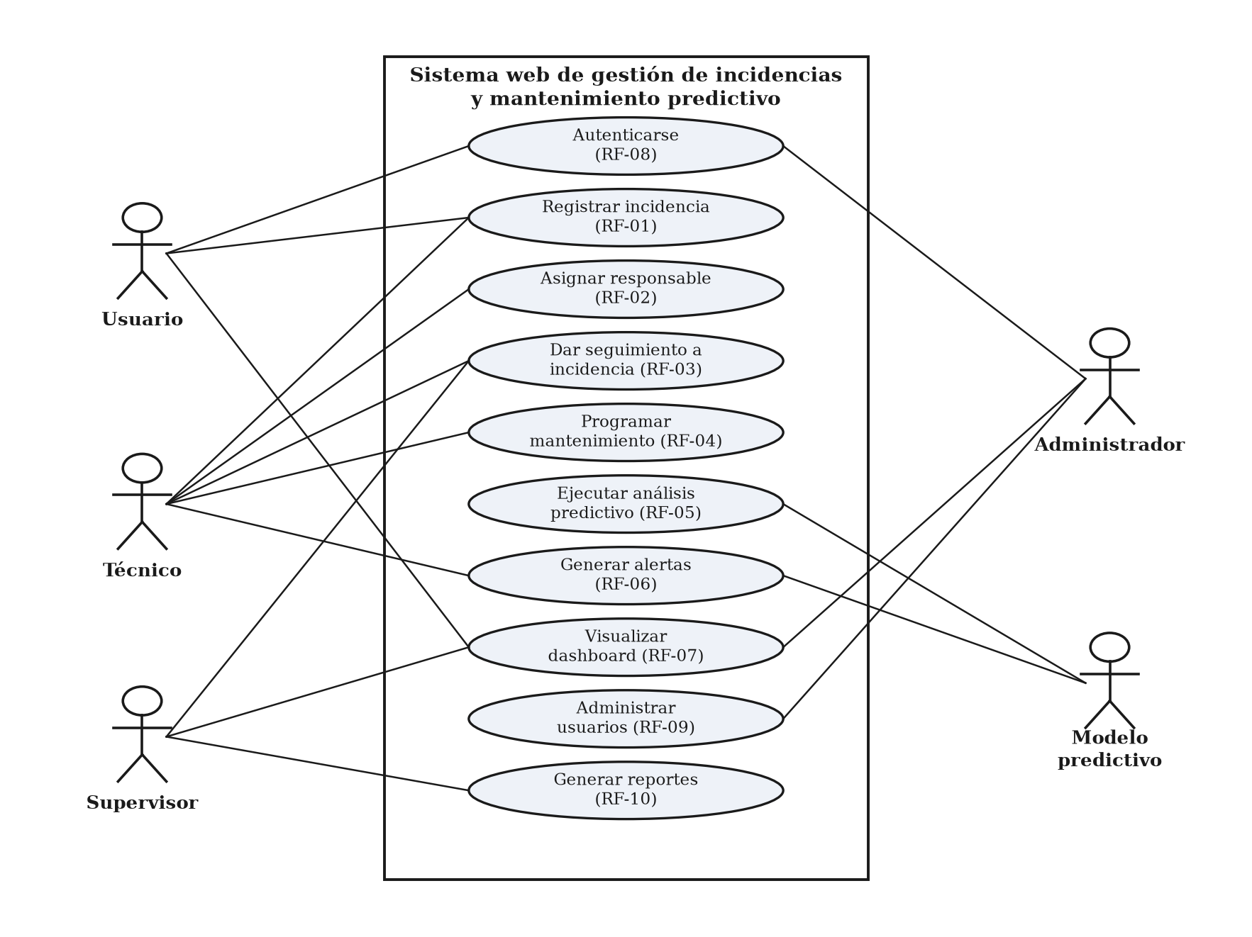
Figura 4. Diagrama de casos de uso del sistema. Fuente: Elaboración propia.
Cada caso de uso se corresponde con un requerimiento funcional, lo que garantiza la coherencia entre el diseño y la especificación. A continuación se detallan dos de los casos de uso principales mediante su especificación.

5.3.1 Especificación de casos de uso
Tabla 27 Especificación del caso de uso Registrar incidencia
La tabla detalla el caso de uso Registrar incidencia, correspondiente al requerimiento funcional RF-01.
Elemento | Descripción
Caso de uso | Registrar incidencia (RF-01)
Actores | Usuario, Técnico
Precondición | El usuario se encuentra autenticado en el sistema.
Flujo principal | 1. El usuario selecciona registrar incidencia. 2. Ingresa tipo, descripción, equipo afectado y prioridad. 3. El sistema valida los datos. 4. El sistema almacena la incidencia y asigna un responsable. 5. Se ejecuta el análisis predictivo del equipo.
Flujo alterno | 3a. Si los datos son inválidos, el sistema muestra un mensaje de error y solicita corregirlos.
Postcondición | La incidencia queda registrada con estado “abierta” y responsable asignado.
Tabla 27. Especificación del caso de uso Registrar incidencia. Fuente: Elaboración propia.
Tabla 28 Especificación del caso de uso Ejecutar análisis predictivo y generar alerta
La tabla detalla el caso de uso Ejecutar análisis predictivo y generar alerta, correspondiente a los requerimientos RF-05 y RF-06.
Elemento | Descripción
Caso de uso | Ejecutar análisis predictivo y generar alerta (RF-05, RF-06)
Actores | Modelo predictivo, Técnico
Precondición | El equipo cuenta con datos históricos registrados.
Flujo principal | 1. El sistema recopila los datos históricos del equipo. 2. El modelo estima la probabilidad y el nivel de riesgo. 3. Si el riesgo es alto o crítico, el sistema genera una alerta y una orden de revisión preventiva (RN-05). 4. La alerta se presenta en el tablero y se notifica al técnico.
Flujo alterno | 2a. Si el riesgo es bajo o medio, el sistema mantiene la vigilancia sin generar orden.
Postcondición | El nivel de riesgo queda registrado y, cuando corresponde, se genera la alerta.
Tabla 28. Especificación del caso de uso Ejecutar análisis predictivo y generar alerta. Fuente: Elaboración propia.

5.4 Diagrama de actividades
El diagrama de actividades representa el flujo del proceso de registro y atención de una incidencia, incluyendo la intervención del componente predictivo. El proceso inicia con el registro de la incidencia y su validación; una vez almacenada, el sistema ejecuta el análisis predictivo y, según el nivel de riesgo estimado, genera una orden de revisión preventiva o continúa con el seguimiento normal. Finalmente, el técnico atiende la incidencia, registra la solución y actualiza su estado.
Figura 5 Diagrama de actividades del proceso de gestión de incidencias
La figura muestra la secuencia de actividades y decisiones del proceso, en coherencia con los requerimientos RF-01 a RF-06 y la regla RN-05.
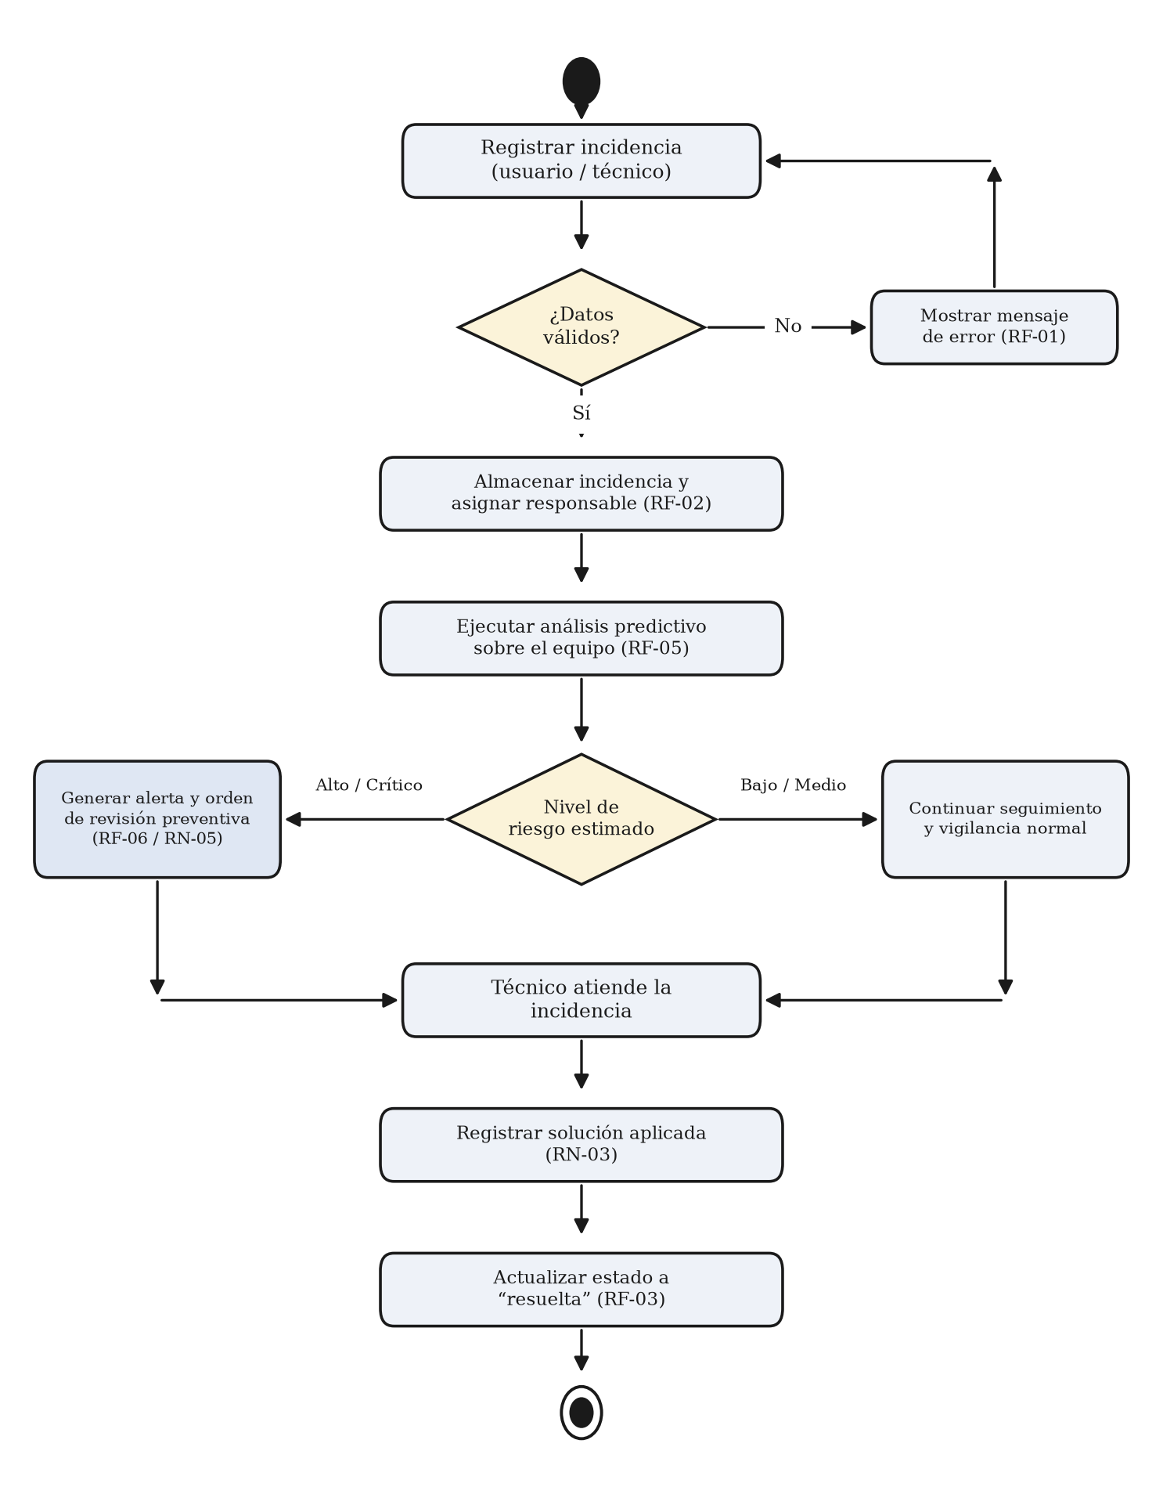
Figura 5. Diagrama de actividades del proceso de gestión de incidencias. Fuente: Elaboración propia.

5.5 Diagrama de secuencia
El diagrama de secuencia describe la interacción entre los componentes del sistema durante el registro de una incidencia y la generación de una alerta predictiva. Muestra el orden temporal de los mensajes entre el usuario, la interfaz, el servicio de la API, el servicio predictivo y la base de datos, incluyendo el fragmento condicional que se ejecuta cuando el riesgo es alto o crítico.
Figura 6 Diagrama de secuencia del registro de incidencia y generación de alerta
La figura muestra el flujo de mensajes entre los objetos del sistema para los requerimientos RF-01, RF-05 y RF-06.
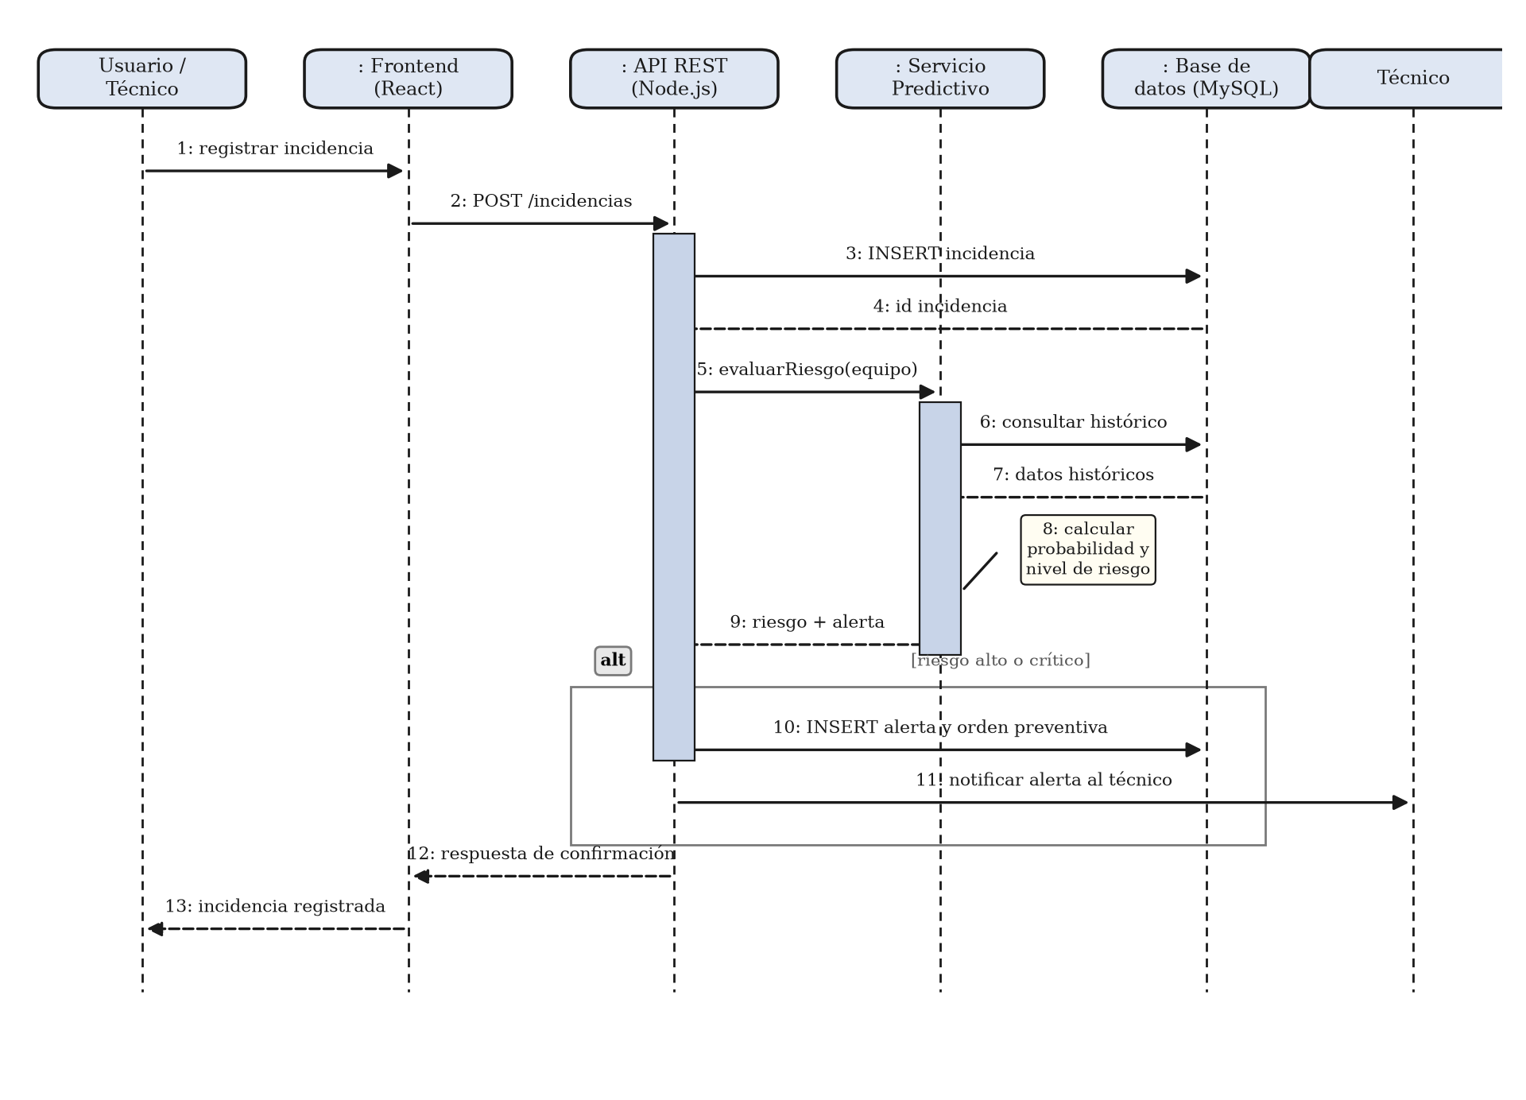
Figura 6. Diagrama de secuencia del registro de incidencia y generación de alerta. Fuente: Elaboración propia.

5.6 Diagramas de estados
Los diagramas de estados representan el ciclo de vida de los elementos principales del sistema. El primero corresponde a los estados de una incidencia y el segundo a la evolución del nivel de riesgo de un equipo, determinado por el componente predictivo.

5.6.1 Estados de una incidencia
Figura 7 Diagrama de estados de una incidencia
La figura muestra los estados por los que atraviesa una incidencia y las transiciones entre ellos, en coherencia con el requerimiento RF-03.
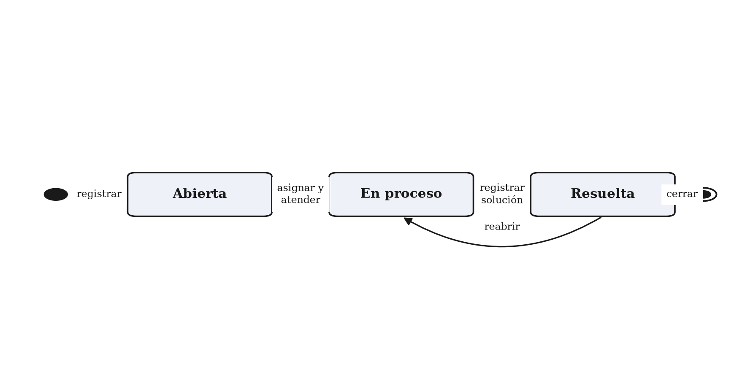
Figura 7. Diagrama de estados de una incidencia. Fuente: Elaboración propia.

5.6.2 Estados del nivel de riesgo del equipo
Figura 8 Diagrama de estados del nivel de riesgo del equipo
La figura muestra la evolución del nivel de riesgo de un equipo según la probabilidad estimada y las acciones de mantenimiento, en coherencia con RF-05, RF-06 y RN-05.
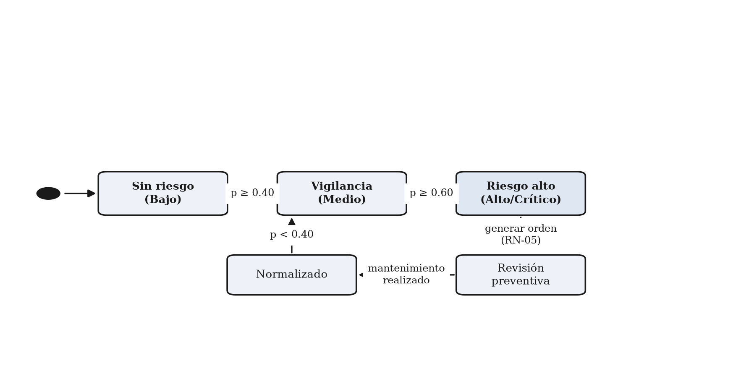
Figura 8. Diagrama de estados del nivel de riesgo del equipo. Fuente: Elaboración propia.

5.7 Diagrama de clases
El diagrama de clases representa las entidades del dominio de la solución, sus atributos y las relaciones entre ellas. Refleja la estructura de la información que el sistema administra y sirve de base para el diseño de la base de datos presentado en la siguiente sección y para el diagrama de componentes de la sección 5.10.
Figura 9 Diagrama de clases del sistema
La figura muestra las clases del dominio, sus atributos y asociaciones, en coherencia con los requerimientos funcionales del sistema.
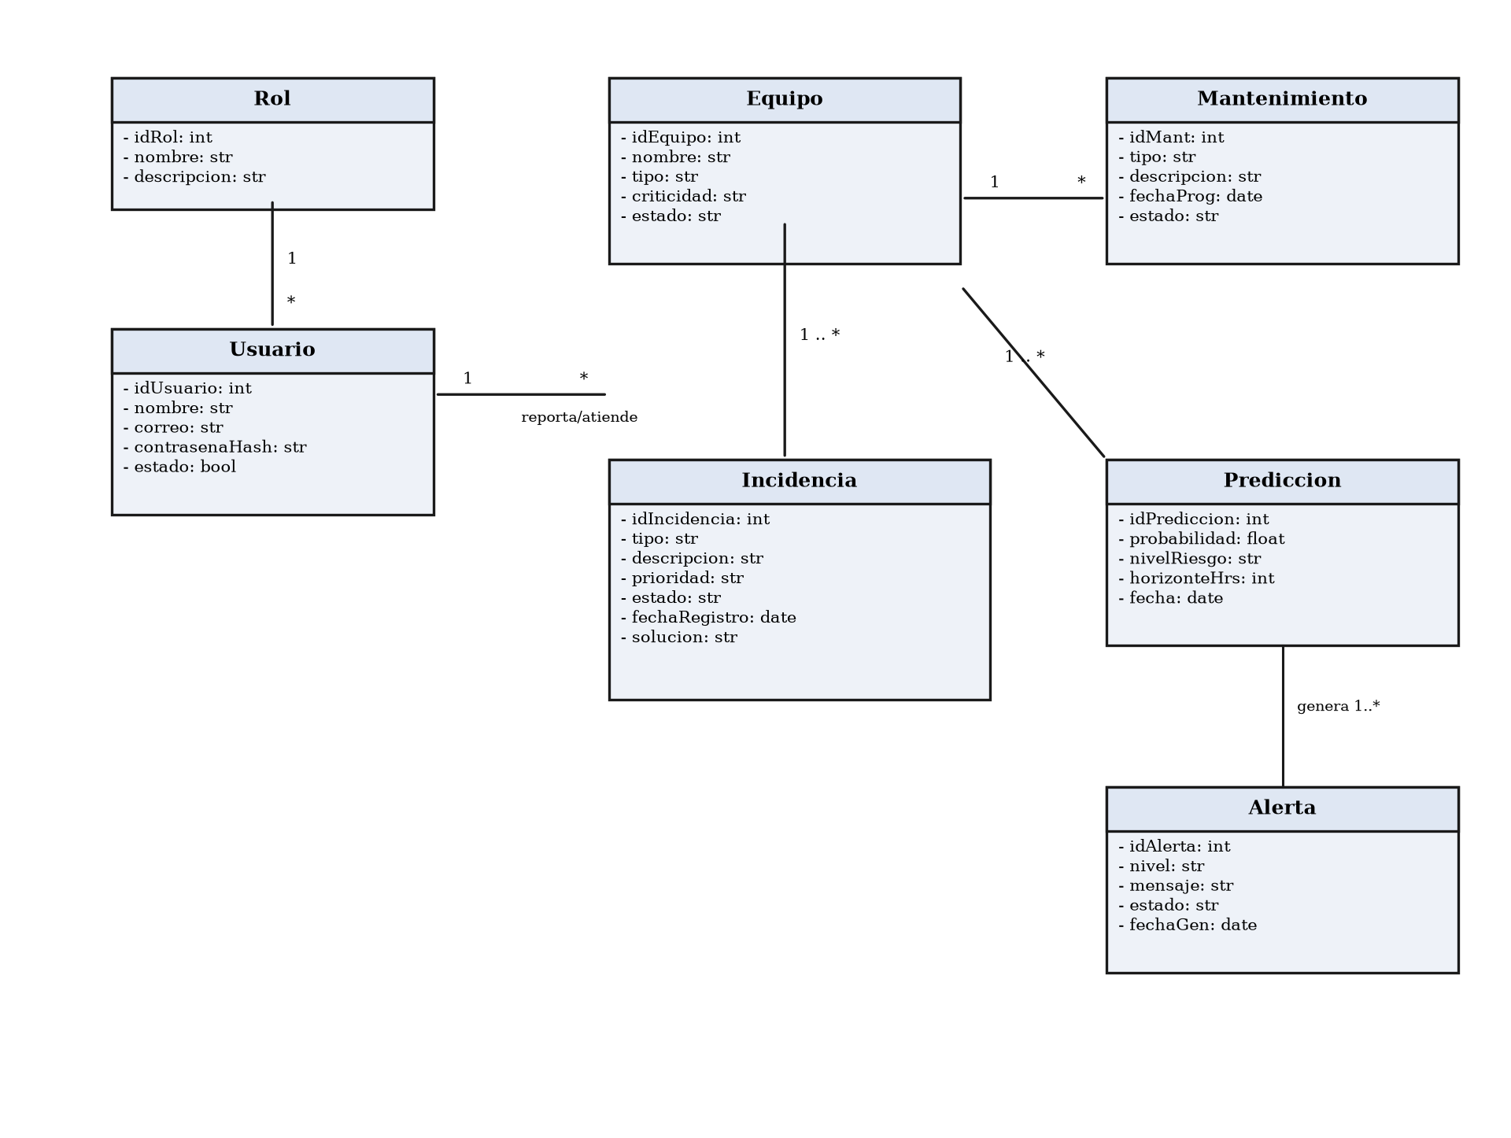
Figura 9. Diagrama de clases del sistema. Fuente: Elaboración propia.

5.8 Diseño de la base de datos
El diseño de la base de datos define la estructura en la que se almacena la información del sistema. Se presenta mediante el modelo entidad-relación y el diccionario de datos, los cuales mantienen coherencia con el diagrama de clases y con los requerimientos definidos.

5.8.1 Modelo entidad-relación
Figura 10 Modelo entidad-relación de la base de datos
La figura muestra las entidades de la base de datos, sus atributos y las relaciones entre ellas, incluyendo las claves primarias y foráneas.
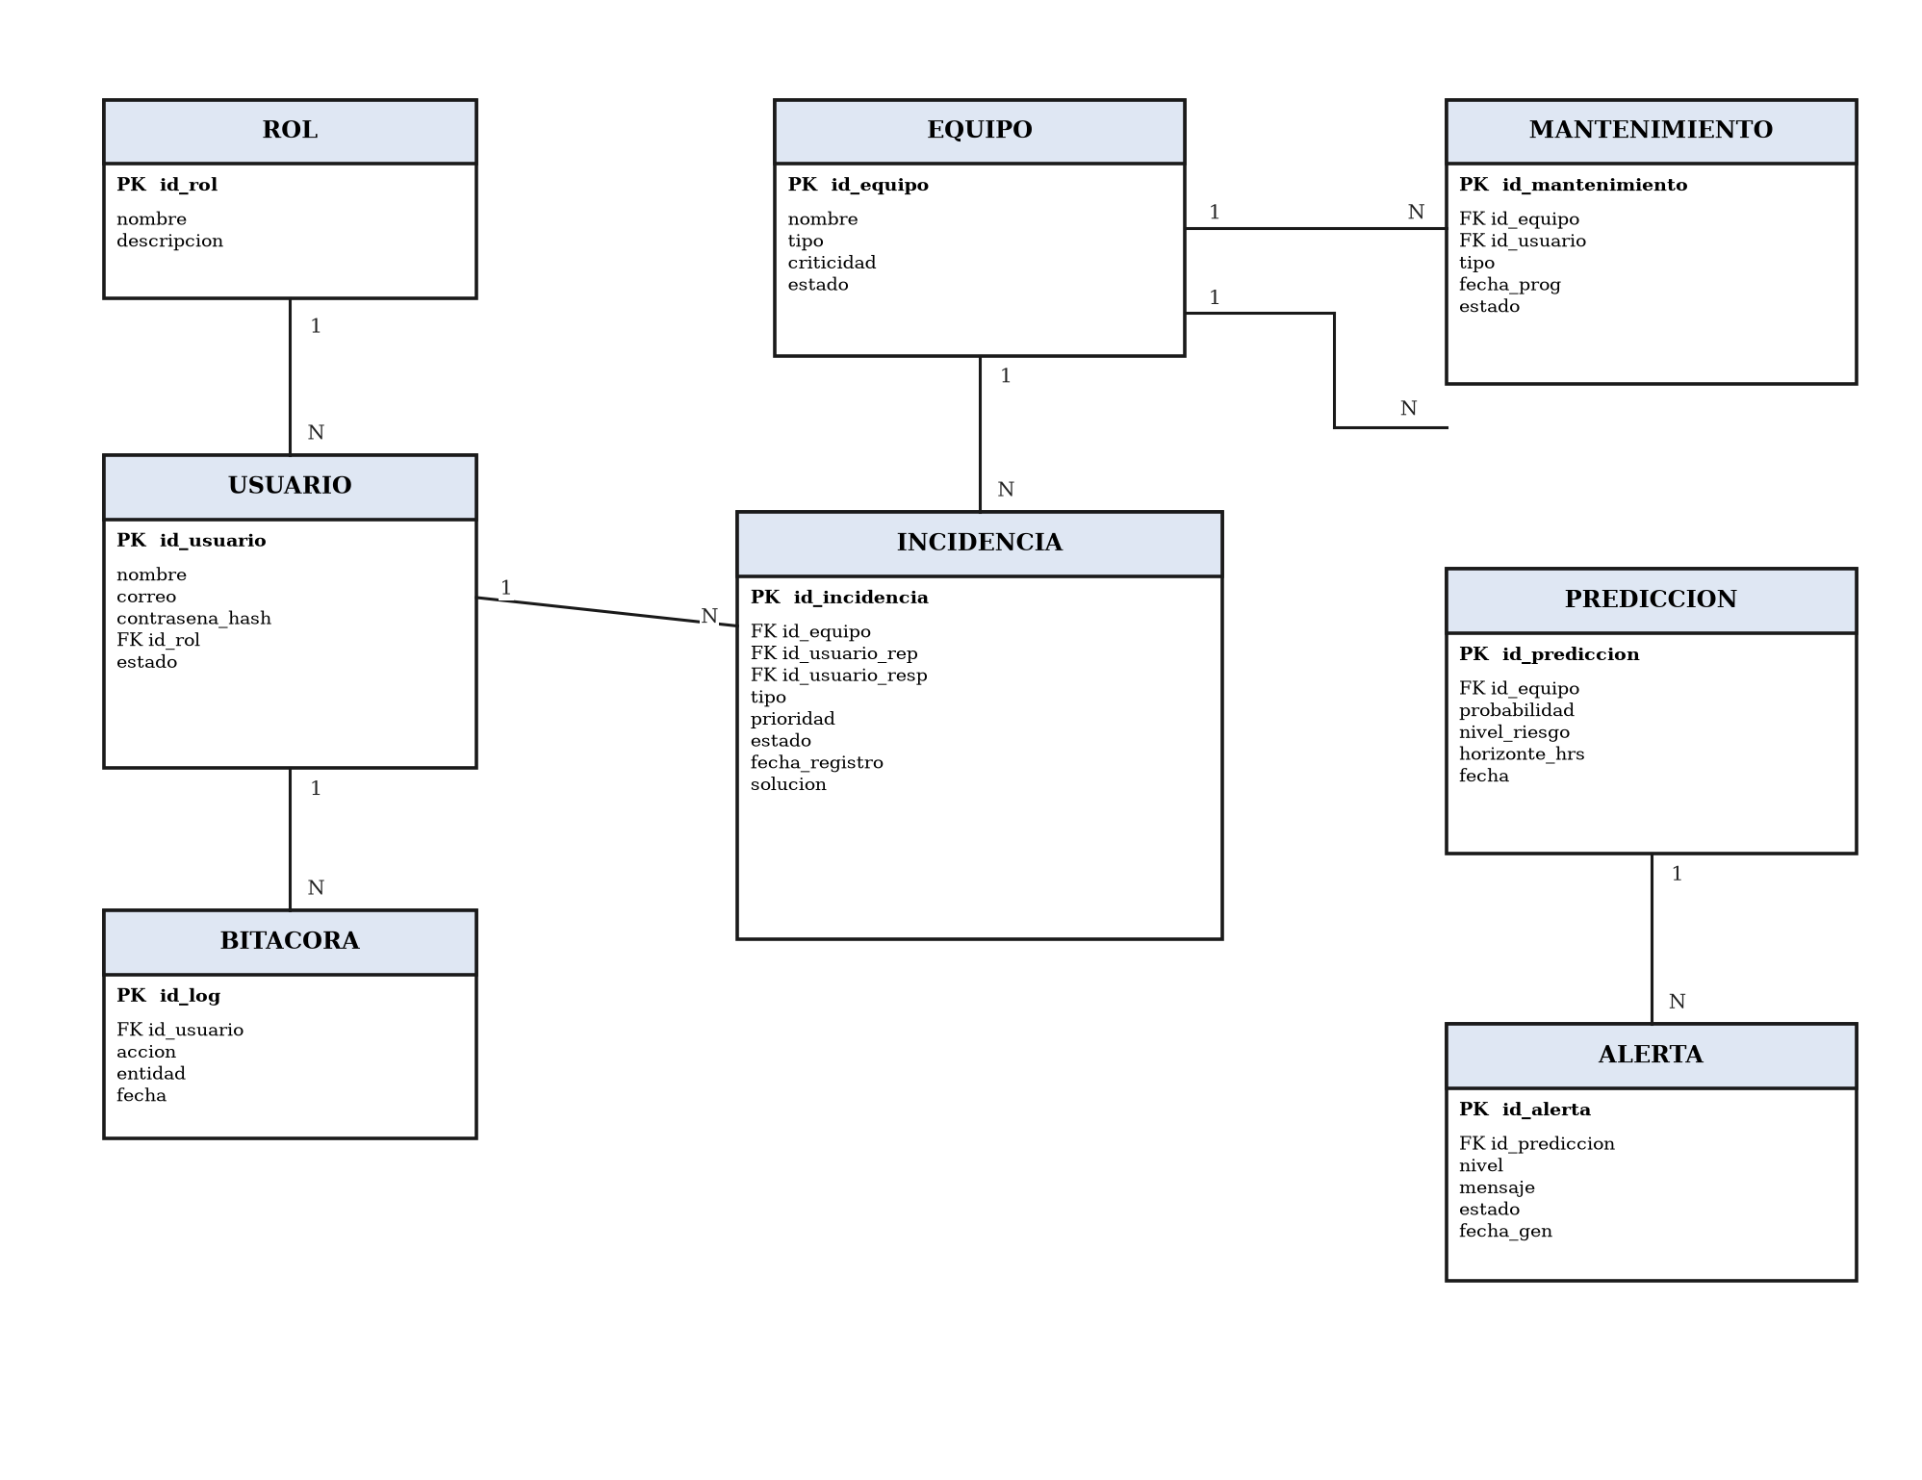
Figura 10. Modelo entidad-relación de la base de datos. Fuente: Elaboración propia.

5.8.2 Diccionario de datos
El diccionario de datos describe las entidades que conforman la base de datos y su propósito. Posteriormente se detalla, a manera de ejemplo, la estructura de la entidad Incidencia, siguiendo el mismo formato para las demás entidades.
Tabla 29 Resumen de entidades de la base de datos
La tabla presenta las entidades de la base de datos y una breve descripción de su contenido.
Entidad | Descripción
Rol | Perfiles de acceso del sistema y sus permisos.
Usuario | Datos de los usuarios y su rol asignado.
Equipo | Equipos y servicios administrados, con su tipo y criticidad.
Incidencia | Incidencias registradas, su estado y su seguimiento.
Mantenimiento | Actividades de mantenimiento programadas y realizadas.
Prediccion | Resultados del análisis predictivo por equipo.
Alerta | Alertas generadas a partir de las predicciones de riesgo.
Bitacora | Registro de las transacciones relevantes del sistema (RNF-14).
Tabla 29. Resumen de entidades de la base de datos. Fuente: Elaboración propia.
Tabla 30 Diccionario de datos de la entidad Incidencia
La tabla detalla los campos de la entidad Incidencia, su tipo de dato y su descripción.
Campo | Tipo | Descripción
id_incidencia | INT (PK) | Identificador único de la incidencia.
id_equipo | INT (FK) | Equipo o servicio afectado por la incidencia.
id_usuario_rep | INT (FK) | Usuario que reporta la incidencia.
id_usuario_resp | INT (FK) | Usuario responsable de su atención.
tipo | VARCHAR | Tipo de incidencia.
prioridad | VARCHAR | Prioridad asignada (alta, media, baja).
estado | VARCHAR | Estado actual (abierta, en proceso, resuelta).
fecha_registro | DATETIME | Fecha y hora de registro.
solucion | TEXT | Descripción de la solución aplicada.
Tabla 30. Diccionario de datos de la entidad Incidencia. Fuente: Elaboración propia.

5.9 Diagrama de infraestructura
El diagrama de infraestructura representa la distribución física y lógica de los componentes de la solución y la forma en que se comunican. Muestra el cliente que accede mediante el navegador, el servidor de aplicaciones que aloja el frontend y el backend, el servicio predictivo, la base de datos y los servicios de respaldo y verificación de estado.
Figura 11 Diagrama de infraestructura de la solución
La figura muestra los componentes de infraestructura y sus canales de comunicación, en coherencia con los requerimientos RNF-03, RNF-08 y RNF-13.
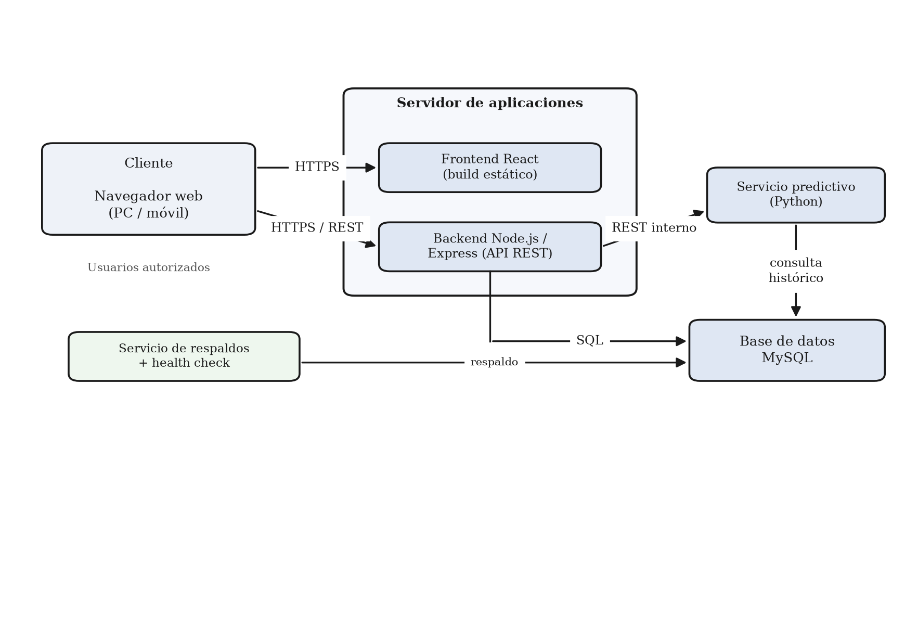
Figura 11. Diagrama de infraestructura de la solución. Fuente: Elaboración propia.

5.10 Diagrama de componentes
El diagrama de componentes representa la organización interna del sistema en unidades de software independientes y las interfaces mediante las cuales se comunican. El frontend, desarrollado con React, consume la interfaz que expone la API REST implementada con Node.js. Dicha API coordina los componentes que atienden la gestión de usuarios, incidencias, mantenimiento, análisis predictivo, alertas y reportes. El componente de análisis predictivo se comunica con el servicio predictivo desarrollado en Python, mientras que los componentes de datos acceden a la base de datos MySQL. Este diagrama complementa el diagrama de clases de la sección 5.7 y refleja la separación de responsabilidades definida en la arquitectura.
Figura 12 Diagrama de componentes del sistema
La figura muestra los componentes de software del sistema y las interfaces mediante las cuales se comunican, en coherencia con la arquitectura y los requerimientos funcionales.
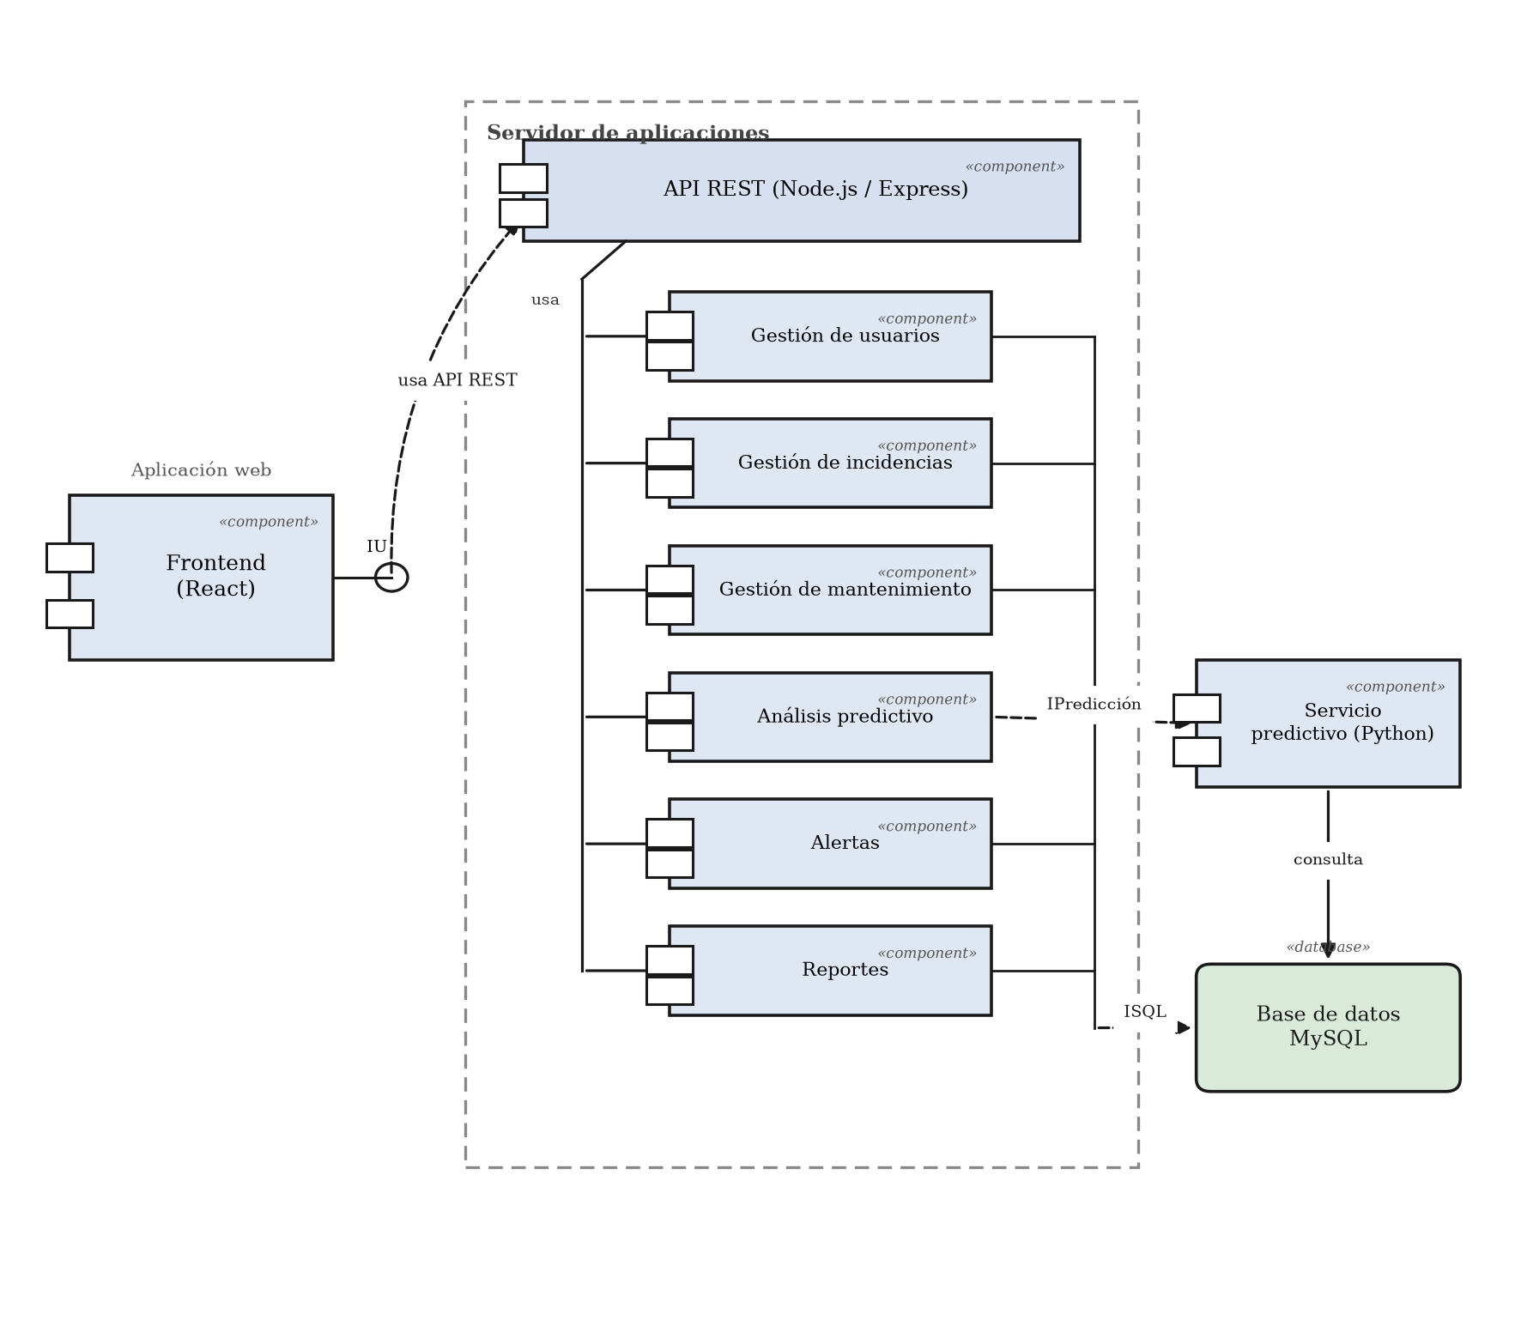
Figura 12. Diagrama de componentes del sistema. Fuente: Elaboración propia.

5.11 Diseño de interfaces
El diseño de interfaces define la forma en que los usuarios interactúan con el sistema. A continuación se presentan los prototipos de las pantallas principales, los cuales mantienen coherencia con los requerimientos funcionales y con los casos de uso definidos, y aplican criterios de usabilidad conforme al requerimiento RNF-09.

5.11.1 Interfaz de inicio de sesión
La interfaz de inicio de sesión permite la autenticación de los usuarios mediante sus credenciales, en correspondencia con el requerimiento RF-08. Incluye la validación de los datos ingresados y el manejo de credenciales incorrectas.
Figura 13 Interfaz de inicio de sesión
La figura muestra el prototipo de la pantalla de inicio de sesión del sistema.
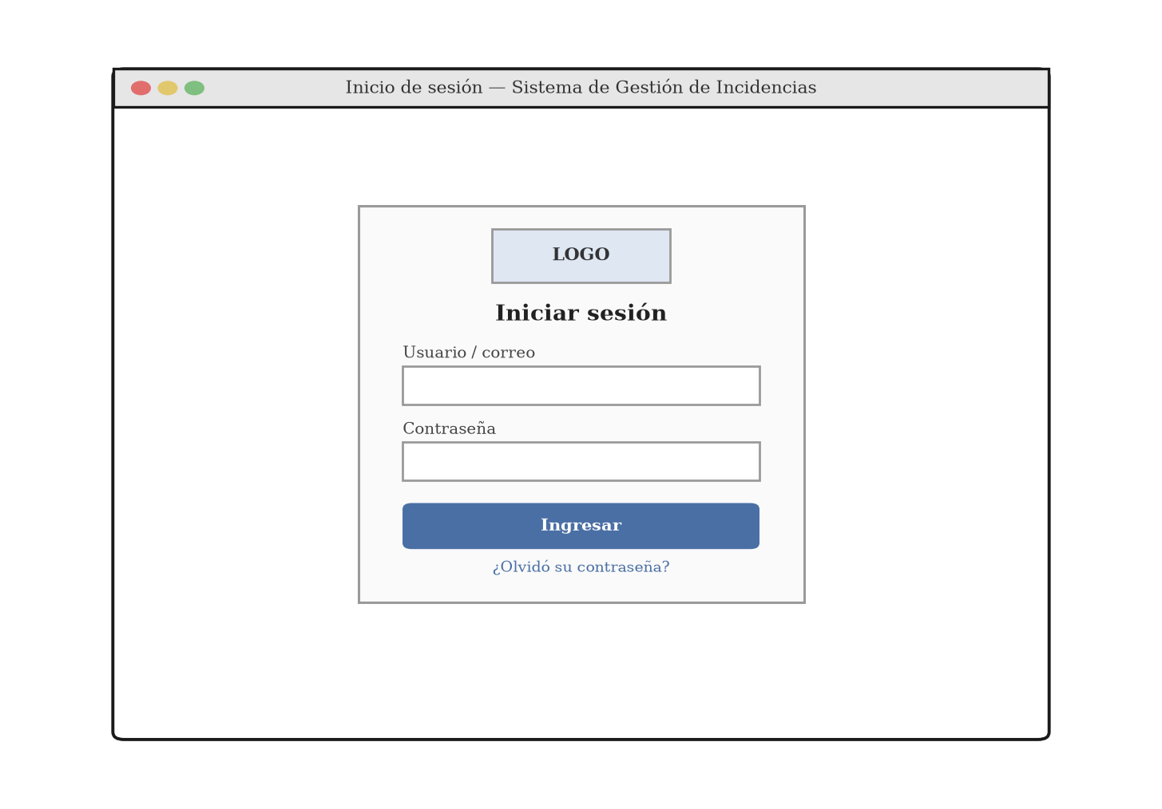
Figura 13. Interfaz de inicio de sesión. Fuente: Elaboración propia.

5.11.2 Interfaz del tablero de control
El tablero de control presenta los indicadores y el estado general de las incidencias, los mantenimientos y las alertas de riesgo, en correspondencia con el requerimiento RF-07. Facilita el monitoreo y la toma de decisiones por parte del personal técnico y de supervisión.
Figura 14 Interfaz del tablero de control
La figura muestra el prototipo del tablero de control con los indicadores principales y los equipos en riesgo.
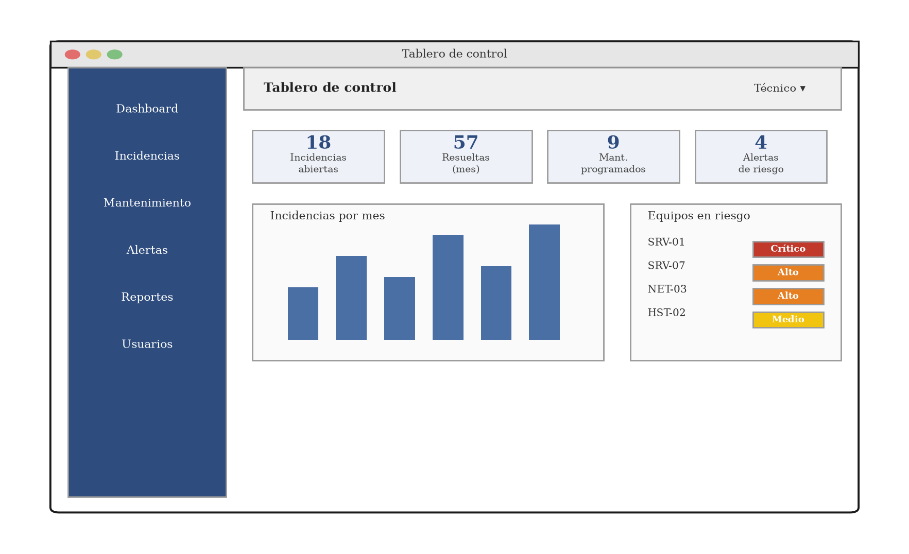
Figura 14. Interfaz del tablero de control. Fuente: Elaboración propia.

5.11.3 Interfaz de gestión de incidencias
La interfaz de gestión de incidencias permite registrar, consultar y dar seguimiento a las incidencias, en correspondencia con los requerimientos RF-01 a RF-03. Incorpora filtros de búsqueda y la paginación establecida en el requerimiento RNF-06.
Figura 15 Interfaz de gestión de incidencias
La figura muestra el prototipo del listado de incidencias con sus filtros y acciones.
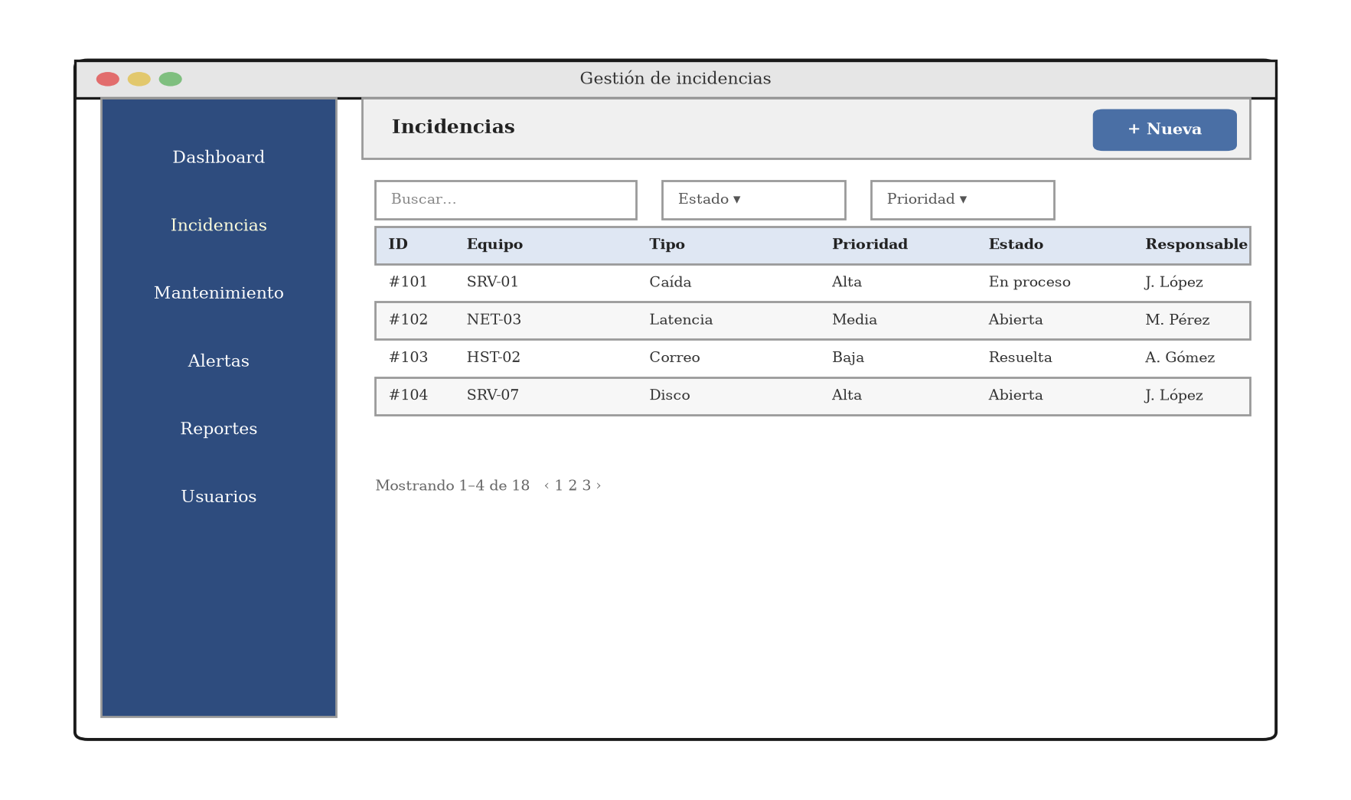
Figura 15. Interfaz de gestión de incidencias. Fuente: Elaboración propia.

5.11.4 Interfaz de alertas de mantenimiento predictivo
La interfaz de alertas presenta los equipos con mayor probabilidad de falla estimada por el componente predictivo, junto con su nivel de riesgo y la acción sugerida, en correspondencia con los requerimientos RF-05 y RF-06 y con la regla de negocio RN-05. Desde esta pantalla el técnico puede generar la orden de revisión preventiva.
Figura 16 Interfaz de alertas de mantenimiento predictivo
La figura muestra el prototipo del panel de alertas con el nivel de riesgo y la acción sugerida por equipo.
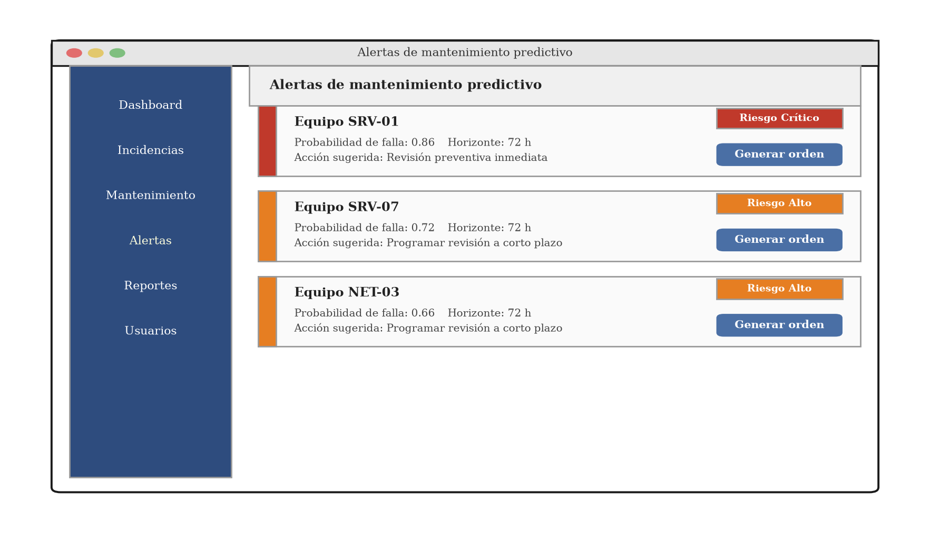
Figura 16. Interfaz de alertas de mantenimiento predictivo. Fuente: Elaboración propia.

5.12 Diseño de seguridad
El diseño de seguridad define los mecanismos que protegen la información y controlan el acceso al sistema. La comunicación entre el cliente y el servidor se realiza sobre HTTPS; en el servidor se aplican la autenticación mediante tokens, el control de acceso basado en roles, la validación de las entradas y el registro de las transacciones en bitácora. En la base de datos, las contraseñas se almacenan mediante hashing con el algoritmo bcrypt —es decir, no se guardan ni en texto plano ni cifradas de forma reversible— y la información se protege mediante respaldos periódicos. Estos mecanismos dan respuesta a los requerimientos no funcionales de seguridad y trazabilidad definidos en el Capítulo IV.
Figura 17 Diseño de seguridad de la solución
La figura muestra los mecanismos de seguridad aplicados en la comunicación, el servidor y la base de datos, con los requerimientos no funcionales asociados.
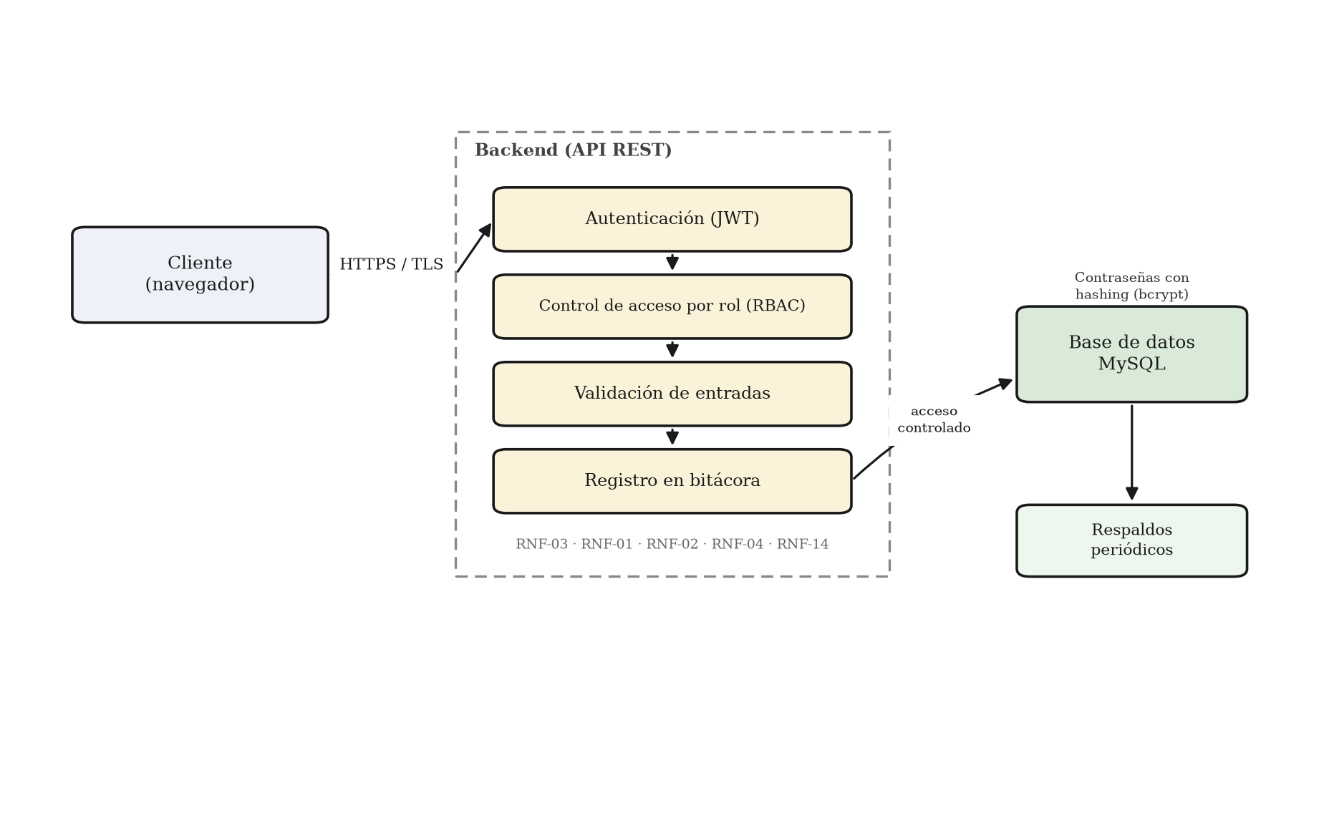
Figura 17. Diseño de seguridad de la solución. Fuente: Elaboración propia.
Tabla 31 Mecanismos de seguridad
La tabla describe los mecanismos de seguridad de la solución y el requerimiento que atiende cada uno.
Mecanismo | Descripción | Requerimiento asociado
Cifrado de la comunicación | La comunicación cliente-servidor se realiza sobre HTTPS mediante certificado SSL/TLS. | RNF-03
Hashing de contraseñas (bcrypt) | Las contraseñas se almacenan mediante hashing con bcrypt; no se guardan en texto plano. | RNF-01
Autenticación mediante token (JWT) | El acceso se valida mediante tokens de sesión con tiempo de expiración. | RF-08
Control de acceso basado en roles (RBAC) | Cada rol accede únicamente a las funciones autorizadas. | RNF-02
Bloqueo por intentos fallidos | La cuenta se bloquea temporalmente tras cinco intentos fallidos. | RNF-04
Validación de entradas | El sistema valida los datos recibidos antes de procesarlos, como control preventivo de seguridad e integridad. | RF-01, RF-03
Registro en bitácora | Se registran las transacciones relevantes para su trazabilidad. | RNF-14
Respaldos periódicos | La información se respalda de forma periódica para su recuperación. | RNF-13
Tabla 31. Mecanismos de seguridad. Fuente: Elaboración propia.
Como complemento del control de acceso basado en roles, la siguiente tabla presenta la matriz de permisos por rol, que define las operaciones que cada perfil puede realizar sobre los módulos del sistema.
Tabla 32 Matriz de control de acceso por rol
La tabla indica, para cada módulo, los roles que tienen acceso a sus funciones.
Módulo / Función | Administrador | Técnico | Supervisor | Usuario
Gestión de usuarios | Sí | — | — | —
Registro de incidencias | Sí | Sí | — | Sí
Atención de incidencias | Sí | Sí | — | —
Gestión de mantenimiento | Sí | Sí | — | —
Alertas predictivas | Sí | Sí | Sí | —
Tablero de control | Sí | Sí | Sí | —
Reportes | Sí | Sí | Sí | —
Bitácora del sistema | Sí | — | — | —
Tabla 32. Matriz de control de acceso por rol. Fuente: Elaboración propia.

5.13 Matriz de trazabilidad del diseño
La matriz de trazabilidad del diseño relaciona los requerimientos con los elementos de diseño que les dan respuesta, tales como los diagramas, los componentes, las interfaces y los mecanismos de seguridad. Con el propósito de garantizar una cobertura completa, se contemplan la totalidad de los requerimientos funcionales (RF-01 a RF-10) y no funcionales (RNF-01 a RNF-15) definidos en el Capítulo IV, de modo que quede claro qué elemento de diseño responde a cada uno de ellos y se conserve la coherencia entre ambos capítulos.
Tabla 33 Matriz de trazabilidad del diseño
La tabla vincula cada requerimiento funcional y no funcional con el atributo o caso de uso asociado y con los elementos de diseño que lo materializan.
Requerimiento | Atributo / Caso de uso | Elemento de diseño que responde
RF-01, RF-02, RF-03 | Registrar y dar seguimiento a incidencias | Diagramas de actividades (Figura 5), secuencia (Figura 6) y estados (Figura 7); interfaz de incidencias (Figura 15); componente Gestión de incidencias (Figura 12).
RF-04 | Programar mantenimiento | Componente Gestión de mantenimiento (Figura 12); entidad Mantenimiento (Figura 10).
RF-05, RF-06 | Ejecutar análisis predictivo y generar alerta | Diagramas de secuencia (Figura 6) y de estados de riesgo (Figura 8); interfaz de alertas (Figura 16); componentes Análisis predictivo y Alertas (Figura 12).
RF-07 | Visualizar el tablero de control | Interfaz del tablero (Figura 14); componente Reportes (Figura 12).
RF-08, RF-09 | Autenticarse y administrar usuarios | Interfaz de inicio de sesión (Figura 13); componente Gestión de usuarios (Figura 12); diseño de seguridad (Figura 17).
RF-10 | Generar reportes e historial | Componente Reportes (Figura 12); entidades de la base de datos (Figura 10).
RNF-01 | Seguridad — hashing de contraseñas | Diseño de seguridad (Figura 17); mecanismos de seguridad (Tabla 31).
RNF-02 | Seguridad — control de acceso por rol | Diseño de seguridad (Figura 17); matriz de control de acceso por rol (Tabla 32).
RNF-03 | Seguridad — comunicación cifrada | Diseño de seguridad (Figura 17); diagrama de infraestructura (Figura 11).
RNF-04 | Seguridad — bloqueo por intentos | Diseño de seguridad (Figura 17); mecanismos de seguridad (Tabla 31).
RNF-05 | Rendimiento — tiempo de respuesta | Arquitectura en capas (sección 5.2); diagrama de componentes (Figura 12).
RNF-06 | Rendimiento — paginación | Interfaz de gestión de incidencias (Figura 15).
RNF-07 | Disponibilidad del sistema | Diagrama de infraestructura (Figura 11); servicio de respaldos y verificación de estado.
RNF-08 | Disponibilidad — reinicio y health check | Diagrama de infraestructura (Figura 11); diseño de seguridad (Figura 17).
RNF-09 | Usabilidad — interfaz responsiva | Diseño de interfaces (Figuras 13 a 16).
RNF-10 | Usabilidad — mensajes de error claros | Interfaz de inicio de sesión (Figura 13) y demás interfaces (Figuras 14 a 16).
RNF-11 | Usabilidad — satisfacción (SUS) | Diseño de interfaces (Figuras 13 a 16).
RNF-12 | Confiabilidad — desempeño del modelo | Componente Servicio predictivo (Figura 12); diagrama de estados de riesgo (Figura 8).
RNF-13 | Confiabilidad — integridad de la información | Diseño de seguridad (Figura 17); modelo entidad-relación (Figura 10).
RNF-14 | Mantenibilidad — trazabilidad (bitácora) | Diseño de seguridad (Figura 17); entidad Bitácora del modelo entidad-relación (Figura 10).
RNF-15 | Compatibilidad — navegadores | Frontend web del diagrama de componentes (Figura 12); diseño de interfaces (Figuras 13 a 16).
Tabla 33. Matriz de trazabilidad del diseño. Fuente: Elaboración propia.
La correspondencia presentada confirma que la totalidad de los requerimientos definidos en el Capítulo IV se encuentra representada en el diseño de la solución, lo que completa de manera coherente el diseño propuesto para Server Guatemala y sienta las bases para su posterior desarrollo e implementación.

CAPÍTULO VI: DESARROLLO E IMPLEMENTACIÓN DE LA APLICACIÓN O SOLUCIÓN

6.1 Introducción del capítulo
El presente capítulo documenta el proceso de desarrollo e implementación de la solución propuesta para Server Guatemala, evidenciando cómo los diseños establecidos en el Capítulo V fueron llevados a una aplicación funcional. Se describen el proyecto implementado, el entorno y el proceso de desarrollo, la implementación de la base de datos, el backend, el frontend y el componente predictivo, así como su integración, la interfaz de usuario, la seguridad, la configuración, la puesta en funcionamiento y, finalmente, el plan y la ejecución de las pruebas de la solución.
Cada evidencia se identifica mediante su número de figura o de tabla y se acompaña de una explicación de su propósito y de su relación con los requerimientos funcionales y no funcionales definidos en el Capítulo IV, de modo que se evidencia la coherencia entre el análisis, el diseño, la implementación y la verificación de la solución.

6.2 Descripción del proyecto implementado
La solución implementada es un sistema web para la gestión de incidencias y mantenimiento predictivo, que centraliza la información técnica de Server Guatemala y anticipa posibles fallas en los equipos y servicios administrados. El sistema permite registrar y dar seguimiento a las incidencias, programar y controlar las actividades de mantenimiento, analizar los datos históricos mediante un componente predictivo y presentar la información a través de un tablero de control, en correspondencia con los requerimientos funcionales RF-01 a RF-10 definidos en el Capítulo IV.
La aplicación se construyó siguiendo la arquitectura cliente-servidor en capas descrita en el Capítulo V. La interfaz se desarrolló con React, la lógica del negocio con Node.js y Express, el análisis predictivo con un servicio en Python, y la información se almacena en una base de datos MySQL; la comunicación entre los componentes se realiza mediante servicios REST sobre HTTPS.

6.3 Entorno de desarrollo
El desarrollo se realizó utilizando herramientas de uso libre y ampliamente adoptadas, coherentes con las definidas en el Capítulo IV. La siguiente tabla resume el entorno técnico empleado.
Tabla 34 Entorno de desarrollo utilizado
La tabla presenta las herramientas empleadas durante el desarrollo, su versión de referencia y su propósito dentro del proyecto.
Herramienta | Versión | Propósito
Visual Studio Code | 1.9x | Entorno de desarrollo y edición de código.
Node.js / Express | 20 LTS / 4.x | Backend y servicios de la API REST.
React | 18.x | Desarrollo de la interfaz de usuario.
MySQL | 8.0 | Gestor de la base de datos relacional.
Python / scikit-learn | 3.11 / 1.x | Servicio del componente predictivo.
Git y GitHub | 2.x | Control de versiones y repositorio del proyecto.
Docker / Docker Compose | 24.x | Contenerización y despliegue de los servicios.
Tabla 34. Entorno de desarrollo utilizado. Fuente: Elaboración propia.

6.4 Proceso de desarrollo
El desarrollo se llevó a cabo de forma incremental, construyendo y validando los módulos de manera progresiva a partir del diseño establecido. El código se organizó en un repositorio bajo control de versiones con Git y GitHub, y el proyecto se estructuró separando el frontend, el backend, el servicio predictivo y la base de datos, en correspondencia con el diagrama de componentes de la sección 5.10.
Figura 18 Estructura de carpetas del proyecto
La figura muestra la organización del repositorio del proyecto, separando el frontend, el backend, el servicio predictivo y los archivos de base de datos y despliegue.
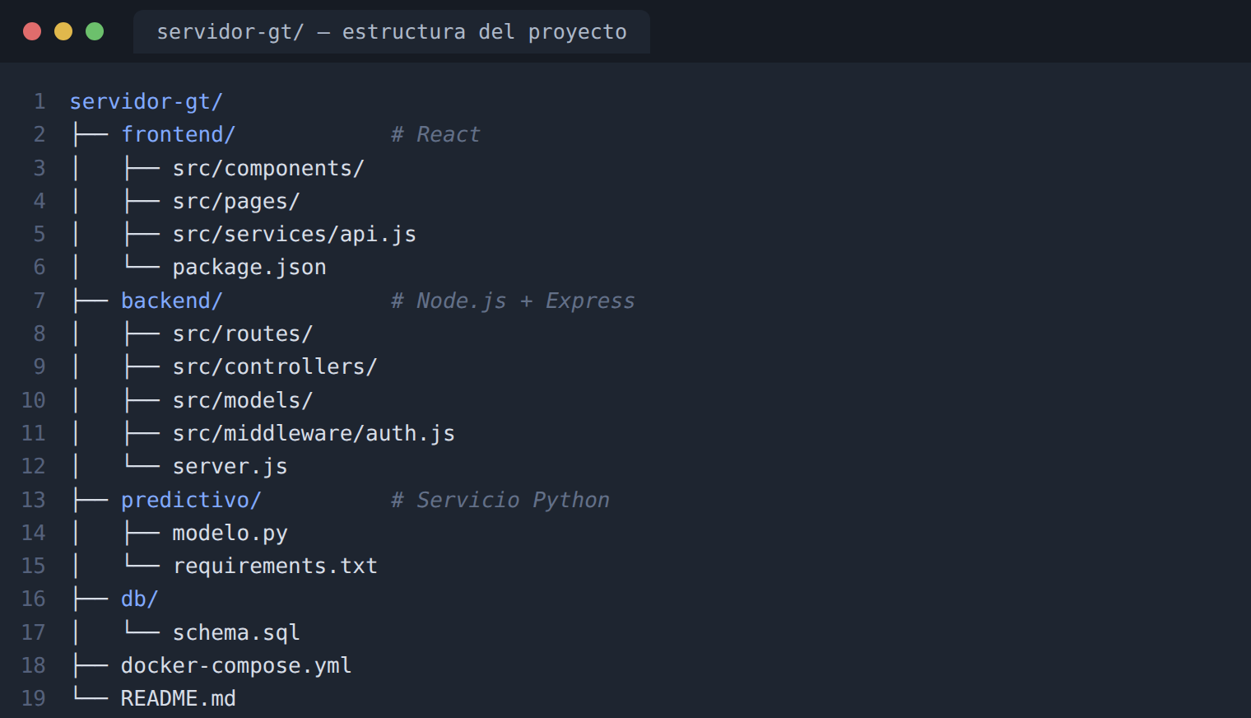
Figura 18. Estructura de carpetas del proyecto. Fuente: Elaboración propia.

6.5 Implementación de la base de datos
La base de datos se implementó en MySQL a partir del modelo entidad-relación de la sección 5.8. Se crearon las tablas correspondientes a los roles, usuarios, equipos, incidencias, mantenimientos, predicciones, alertas y la bitácora del sistema, respetando las claves primarias y foráneas definidas en el diseño. La contraseña del usuario se almacena mediante hashing, en coherencia con el requerimiento RNF-01.
Figura 19 Script de creación de la base de datos
La figura muestra un fragmento del script SQL con la definición de las principales tablas de la base de datos, correspondiente al modelo entidad-relación del Capítulo V.
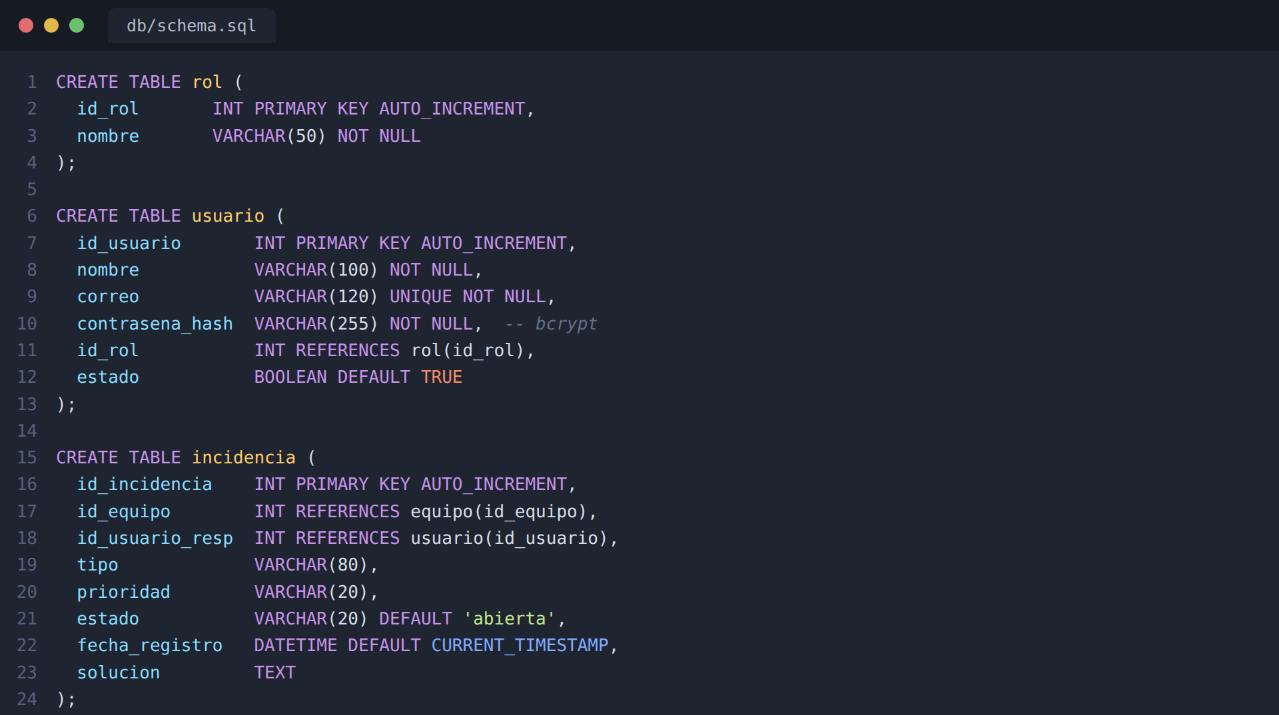
Figura 19. Script de creación de la base de datos. Fuente: Elaboración propia.

6.6 Implementación del backend y la API REST
El backend se implementó con Node.js y Express, exponiendo una API REST que atiende las operaciones del sistema. Cada servicio aplica el control de acceso por rol y, en el registro de incidencias, ejecuta el análisis predictivo del equipo y genera la alerta correspondiente cuando el riesgo es alto o crítico, en correspondencia con los requerimientos RF-01, RF-05 y RF-06 y la regla RN-05.
Tabla 35 Principales servicios de la API REST
La tabla presenta los principales servicios de la API REST implementada y el requerimiento que atiende cada uno.
Método y ruta | Descripción | Requerimiento
POST /auth/login | Autenticación de usuarios y emisión de token. | RF-08
POST /incidencias | Registro de una incidencia y análisis predictivo. | RF-01, RF-05
GET /incidencias | Listado paginado de incidencias. | RF-03, RNF-06
POST /mantenimientos | Programación de actividades de mantenimiento. | RF-04
GET /alertas | Consulta de alertas de riesgo generadas. | RF-06
GET /reportes | Generación de reportes e historial. | RF-10
GET /usuarios | Administración de usuarios (solo Administrador). | RF-09
Tabla 35. Principales servicios de la API REST. Fuente: Elaboración propia.
Figura 20 Fragmento de código del servicio de incidencias (backend)
La figura muestra la implementación del servicio REST de incidencias, que integra el registro, el análisis predictivo y la generación de alertas.
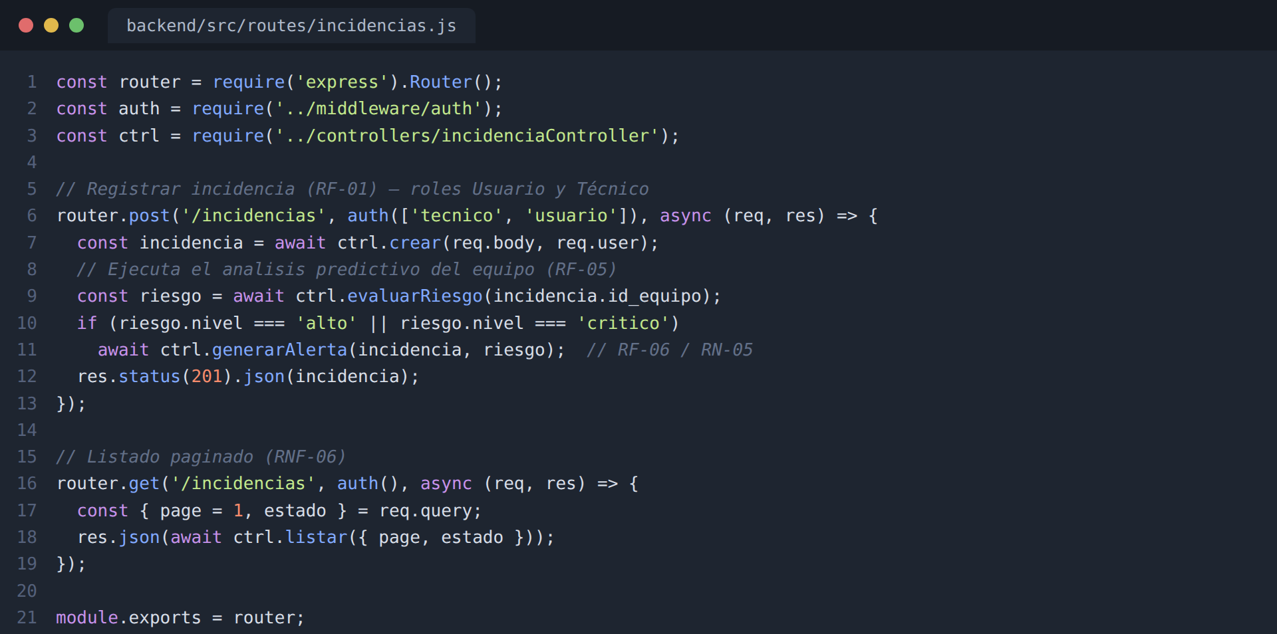
Figura 20. Fragmento de código del servicio de incidencias (backend). Fuente: Elaboración propia.

6.7 Implementación del frontend
La interfaz se desarrolló con React, organizando la aplicación en componentes reutilizables que consumen la API REST. Cada pantalla corresponde a un conjunto de requerimientos funcionales y mantiene la coherencia visual y de navegación definida en el diseño de interfaces de la sección 5.11.
Figura 21 Fragmento de código de un componente de React (frontend)
La figura muestra el componente que presenta las alertas de mantenimiento predictivo y permite generar la orden de revisión, consumiendo el servicio de alertas del backend.
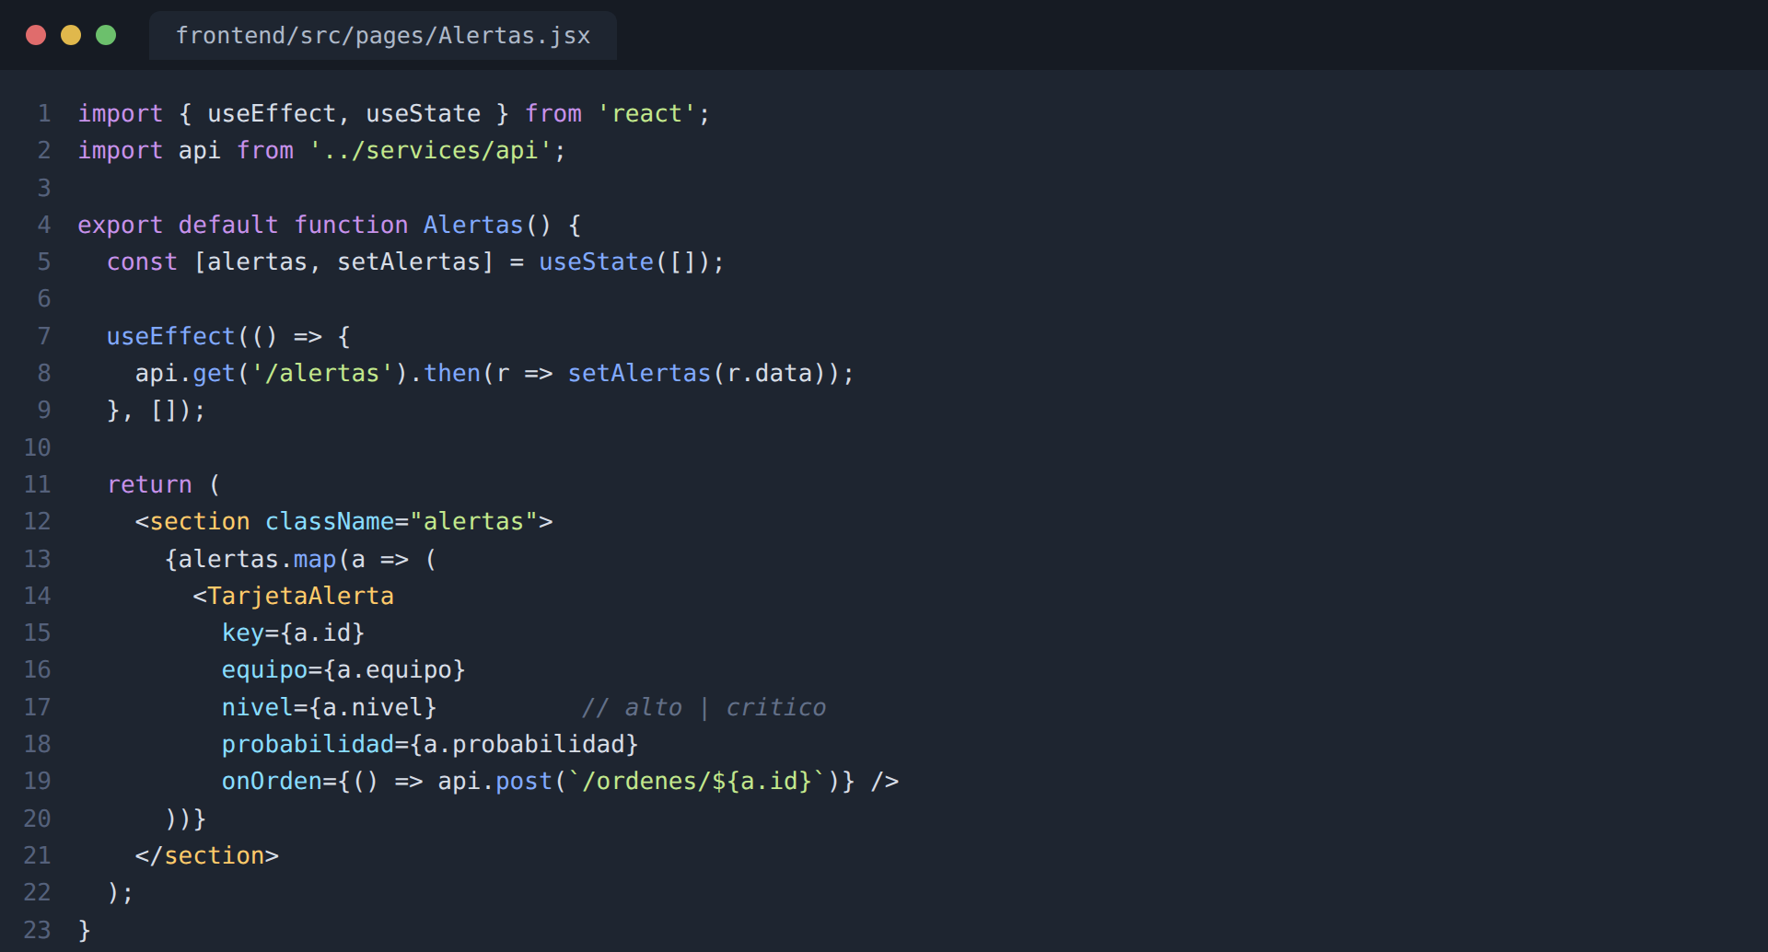
Figura 21. Fragmento de código de un componente de React (frontend). Fuente: Elaboración propia.

6.8 Implementación del componente predictivo
El componente predictivo se implementó como un servicio en Python que entrena un modelo de clasificación supervisada (bosque aleatorio) a partir de los datos históricos de los equipos y estima la probabilidad de falla dentro del horizonte de 72 horas. A partir de esa probabilidad se determina el nivel de riesgo según los umbrales definidos en el Capítulo IV, en correspondencia con los requerimientos RF-05 y RNF-12.
Figura 22 Fragmento de código del servicio predictivo (Python)
La figura muestra el entrenamiento del modelo y la función que estima la probabilidad de falla y determina el nivel de riesgo de un equipo.
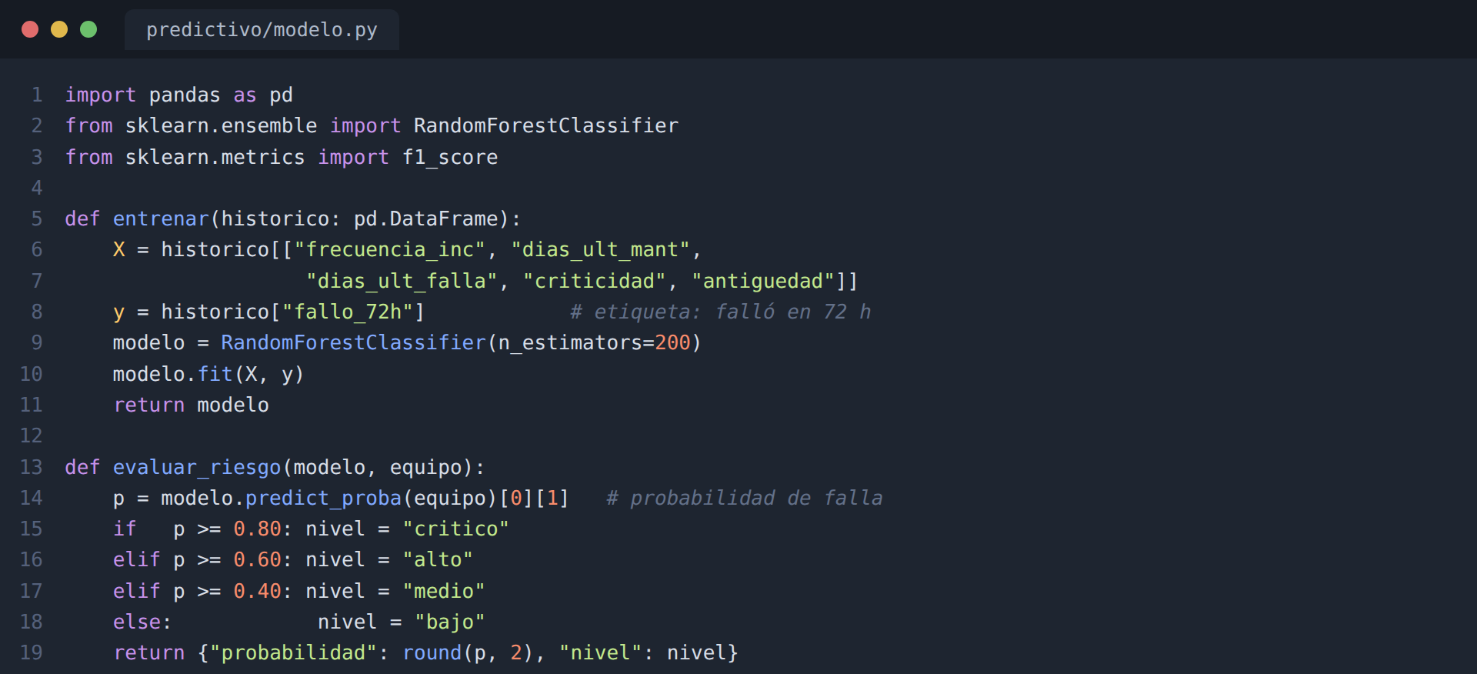
Figura 22. Fragmento de código del servicio predictivo (Python). Fuente: Elaboración propia.

6.9 Integración entre componentes
Los componentes de la solución se integran mediante servicios REST. El frontend consume la API del backend; el backend se comunica con la base de datos y con el servicio predictivo; y la seguridad de las integraciones se controla mediante tokens y permisos por rol.

6.9.1 Integración entre el frontend y la API
La integración entre el frontend y el backend se realiza mediante un cliente HTTP centralizado que define la dirección de la API y adjunta automáticamente el token de autenticación en cada petición, además de gestionar el vencimiento de la sesión.
Figura 23 Integración del frontend con la API REST
La figura muestra el cliente HTTP del frontend que integra la aplicación con la API, incluyendo el envío del token de autenticación.
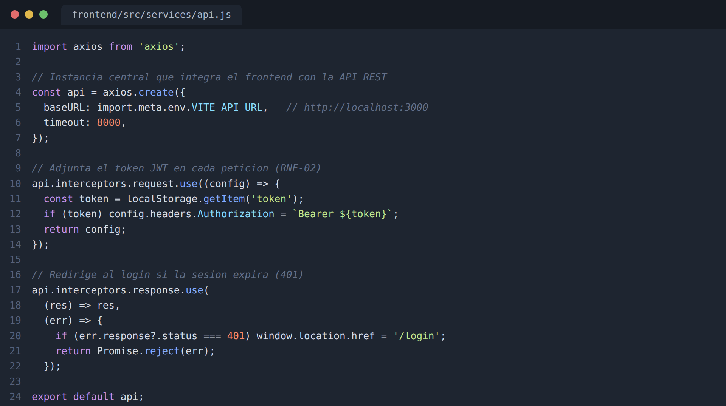
Figura 23. Integración del frontend con la API REST. Fuente: Elaboración propia.

6.9.2 Control de acceso en la integración
En el backend, un componente intermedio verifica el token de cada petición y comprueba que el rol del usuario tenga permiso para la operación solicitada, devolviendo un acceso denegado cuando corresponde, en correspondencia con el requerimiento RNF-02.
Figura 24 Control de acceso en la integración (backend)
La figura muestra el componente intermedio que valida el token y el rol del usuario antes de permitir el acceso a los servicios.
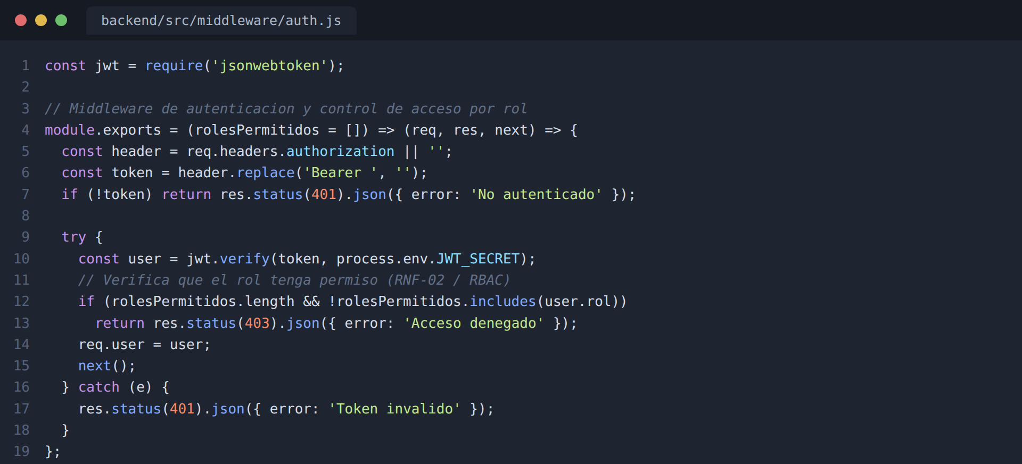
Figura 24. Control de acceso en la integración (backend). Fuente: Elaboración propia.

6.10 Interfaz de usuario
Las interfaces del sistema se desarrollaron a partir del diseño de la sección 5.11, conservando una estructura uniforme compuesta por un menú lateral de navegación, una barra superior y un área de contenido. A continuación se presentan las principales interfaces, describiendo su propósito, sus funcionalidades e interacción con los usuarios.
Tabla 36 Resumen de las interfaces del sistema
La tabla presenta las principales interfaces, su propósito, sus funcionalidades y el requerimiento funcional asociado.
Interfaz | Propósito | Funcionalidades principales | RF
Inicio de sesión | Autenticar al usuario | Validación de credenciales, acceso según rol. | RF-08
Tablero de control | Monitorear el estado general | Indicadores, gráfico de incidencias, equipos en riesgo. | RF-07
Gestión de incidencias | Administrar incidencias | Listado, búsqueda, filtros, paginación, alta. | RF-01, RF-03
Registro de incidencia | Capturar una incidencia | Formulario con validación y asignación de responsable. | RF-01, RF-02
Alertas predictivas | Atender el riesgo de falla | Nivel de riesgo, probabilidad, generación de orden. | RF-05, RF-06
Gestión de usuarios | Administrar cuentas | Alta, edición, estado y rol de los usuarios. | RF-09
Tabla 36. Resumen de las interfaces del sistema. Fuente: Elaboración propia.

6.10.1 Inicio de sesión
Esta interfaz tiene como propósito autenticar a los usuarios. Entre sus funcionalidades se encuentran la captura del correo y la contraseña, la validación de las credenciales y la redirección según el rol; ante credenciales incorrectas se muestra un mensaje de error. Corresponde al requerimiento RF-08.
Figura 25 Pantalla de inicio de sesión
La figura muestra la interfaz de autenticación, en la que el usuario ingresa su correo y contraseña para acceder al sistema.
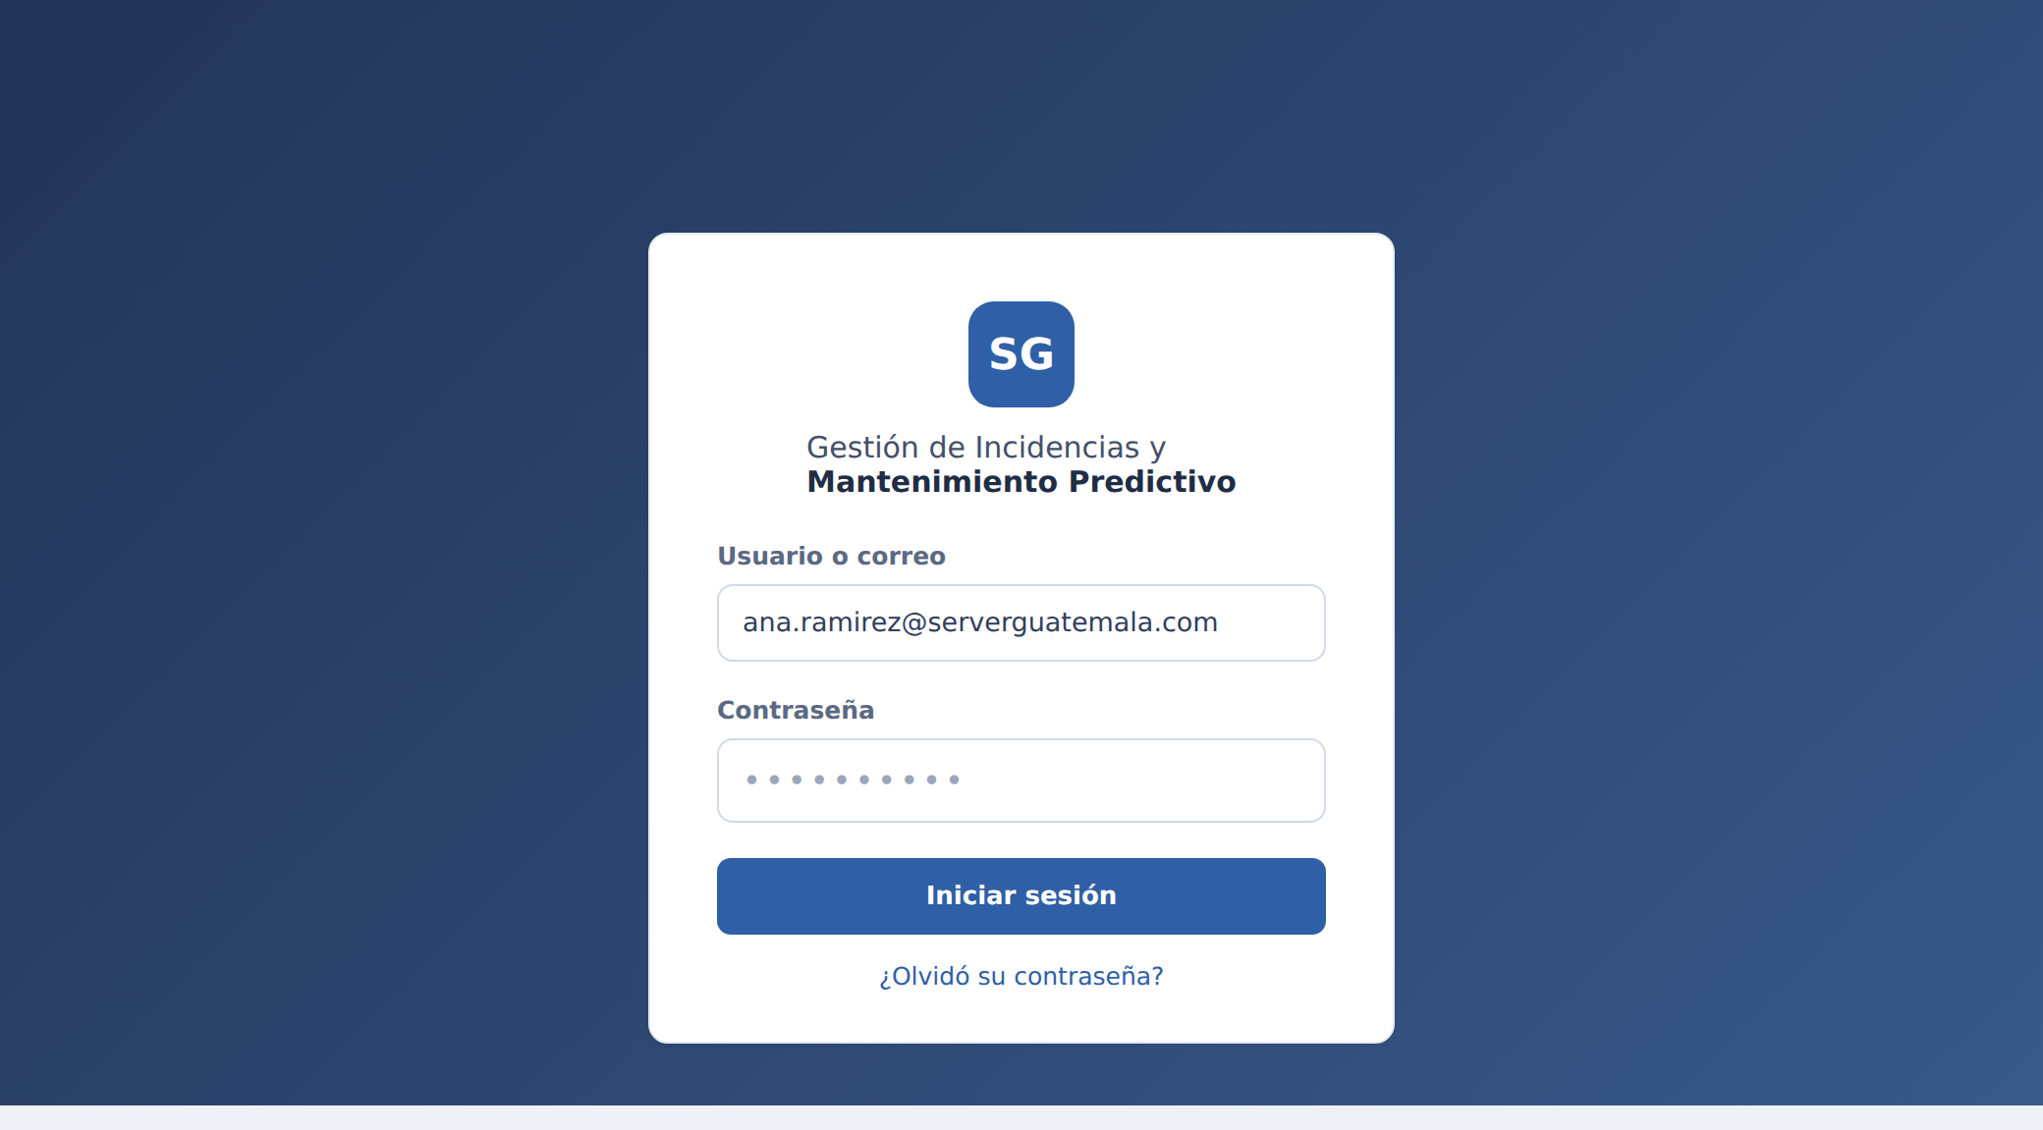
Figura 25. Pantalla de inicio de sesión. Fuente: Elaboración propia.

6.10.2 Tablero de control
El tablero de control tiene como propósito ofrecer una visión general del estado del sistema. Sus funcionalidades incluyen la presentación de indicadores, un gráfico de incidencias por mes y un panel de equipos en riesgo; la interacción permite visualizar la información en tiempo real y navegar a los módulos. Corresponde al requerimiento RF-07.
Figura 26 Tablero de control del sistema
La figura muestra el tablero con los indicadores, el gráfico de incidencias por mes y el panel de equipos en riesgo.
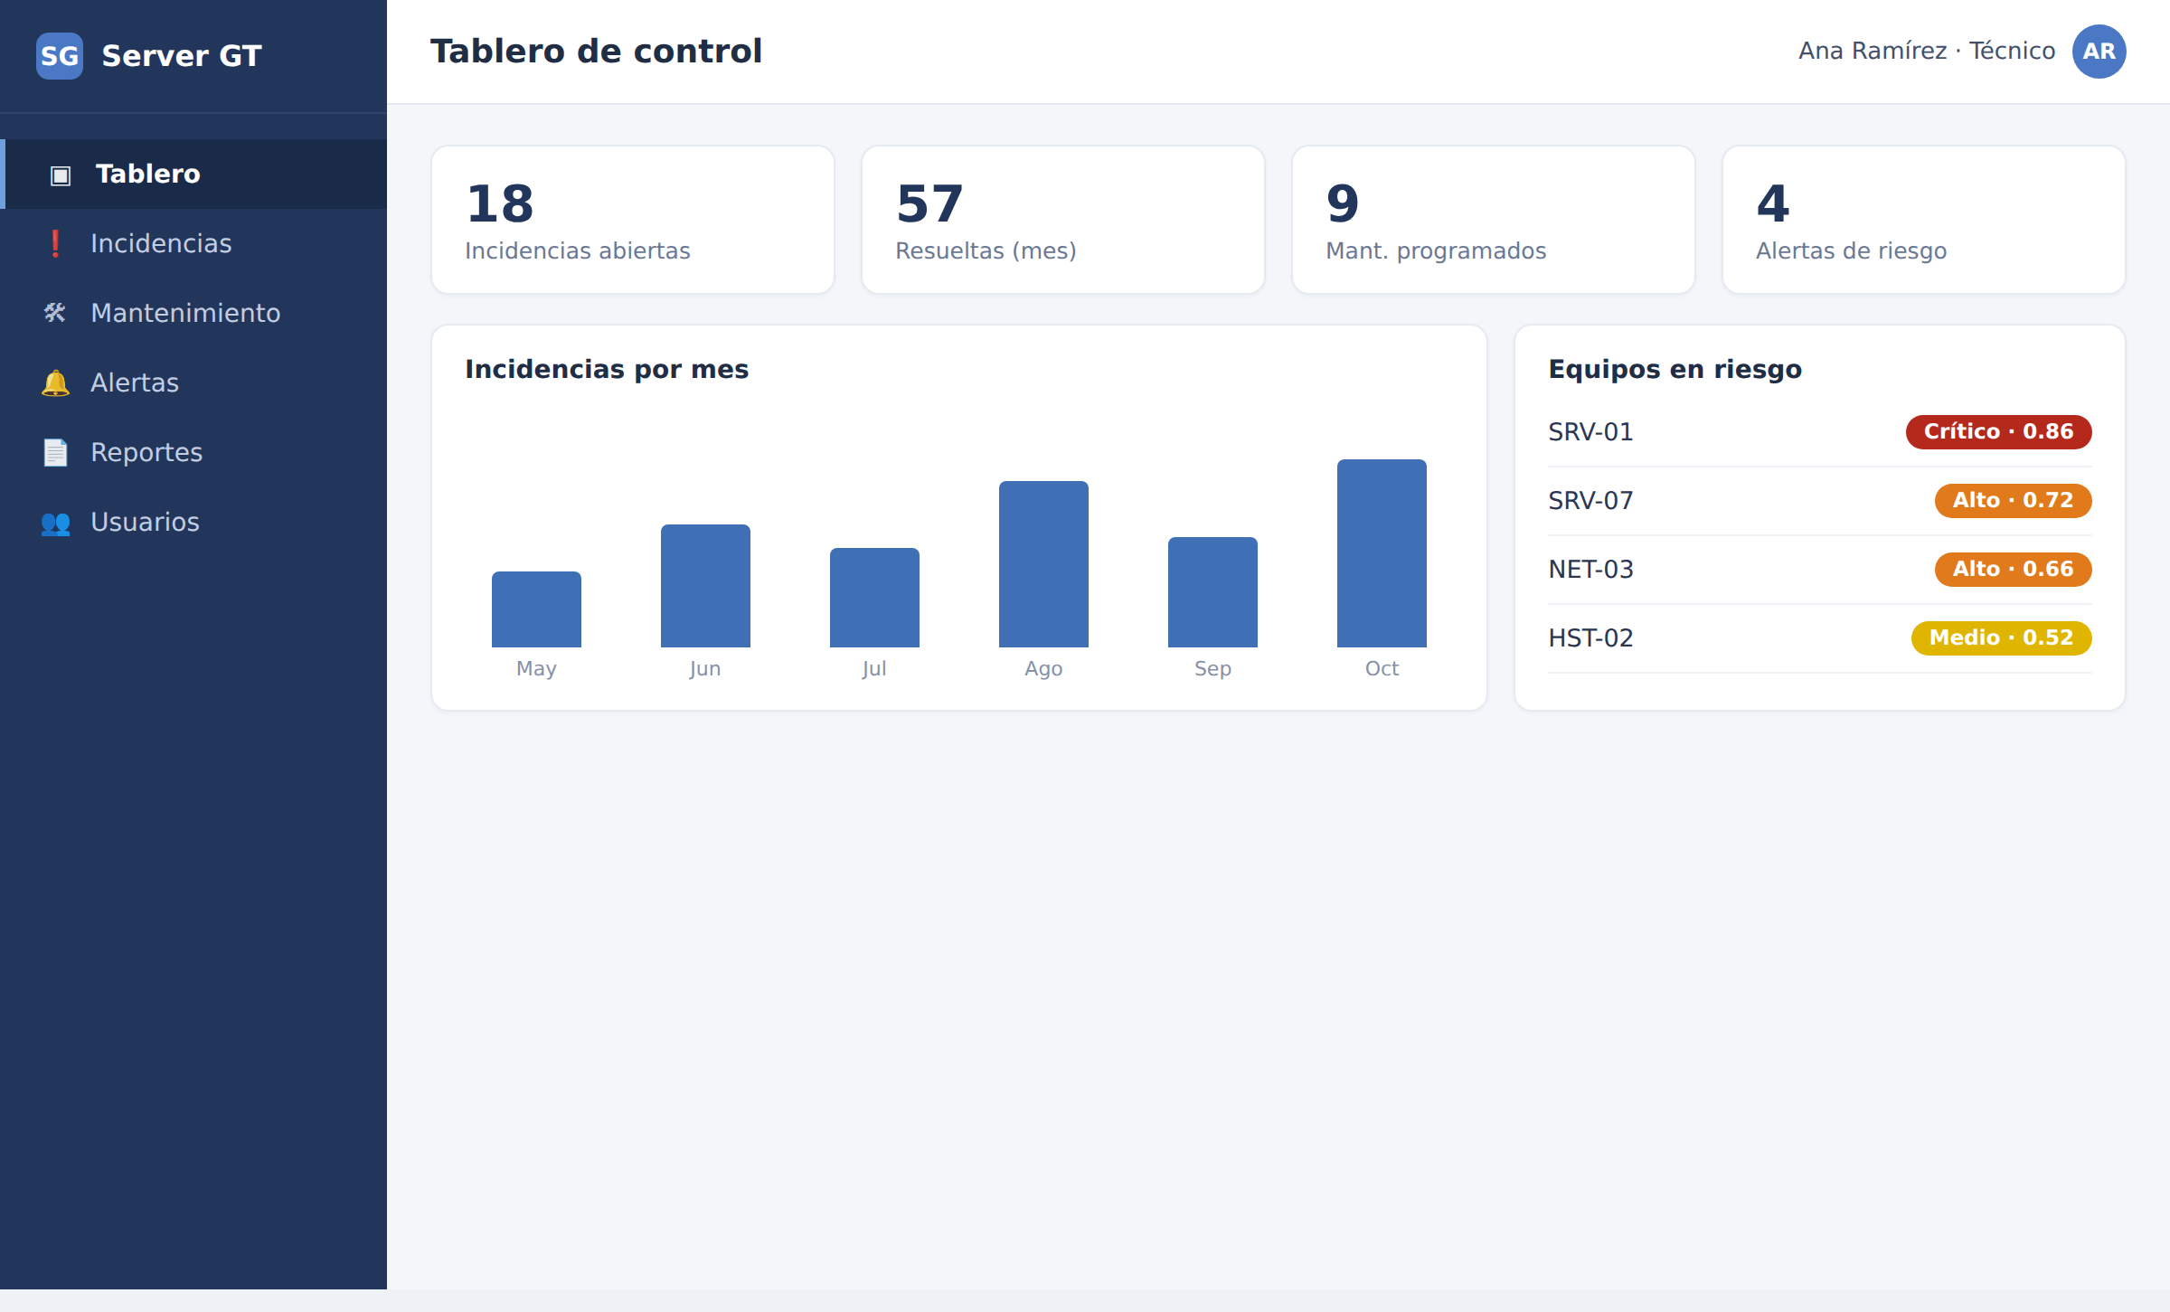
Figura 26. Tablero de control del sistema. Fuente: Elaboración propia.

6.10.3 Gestión de incidencias
Esta interfaz tiene como propósito administrar las incidencias. Sus funcionalidades comprenden la búsqueda, el filtrado por estado y prioridad, la visualización del listado con indicadores de color y la paginación, además del acceso al registro de una nueva incidencia. Corresponde a los requerimientos RF-01, RF-03 y RNF-06.
Figura 27 Módulo de gestión de incidencias
La figura muestra el listado de incidencias con sus filtros, el estado y la prioridad de cada registro, y la opción de crear una nueva incidencia.
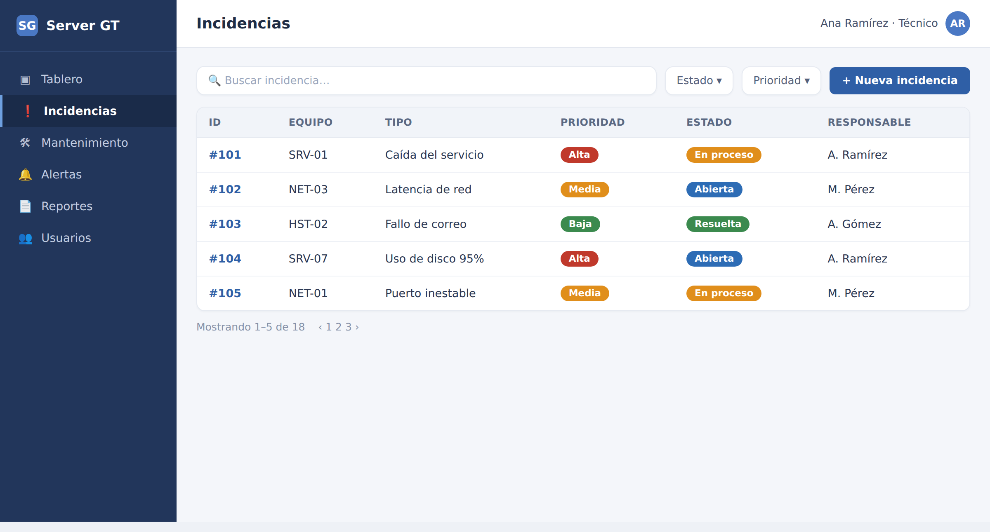
Figura 27. Módulo de gestión de incidencias. Fuente: Elaboración propia.

6.10.4 Registro de incidencia
El formulario de registro tiene como propósito capturar una nueva incidencia. Sus funcionalidades incluyen la selección del equipo, el tipo, la prioridad, la descripción, la asignación del responsable y la validación de los datos; al confirmar el registro, el sistema ejecuta el análisis predictivo del equipo. Corresponde a los requerimientos RF-01 y RF-02.
Figura 28 Formulario de registro de incidencia
La figura muestra el formulario de registro de una incidencia, con los campos del equipo, el tipo, la prioridad y el responsable.
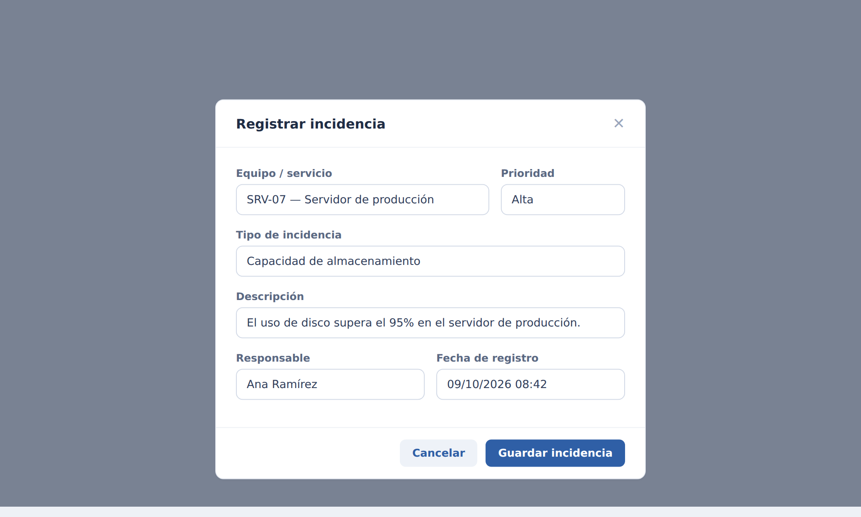
Figura 28. Formulario de registro de incidencia. Fuente: Elaboración propia.

6.10.5 Alertas de mantenimiento predictivo
Esta interfaz tiene como propósito presentar los equipos con mayor riesgo de falla. Entre sus funcionalidades se encuentran la visualización del nivel de riesgo, la probabilidad, el horizonte de predicción y la generación de la orden de revisión preventiva. Corresponde a los requerimientos RF-05 y RF-06 y a la regla RN-05.
Figura 29 Panel de alertas de mantenimiento predictivo
La figura muestra las alertas generadas con su nivel de riesgo, la probabilidad de falla, el horizonte de 72 horas y la acción sugerida.
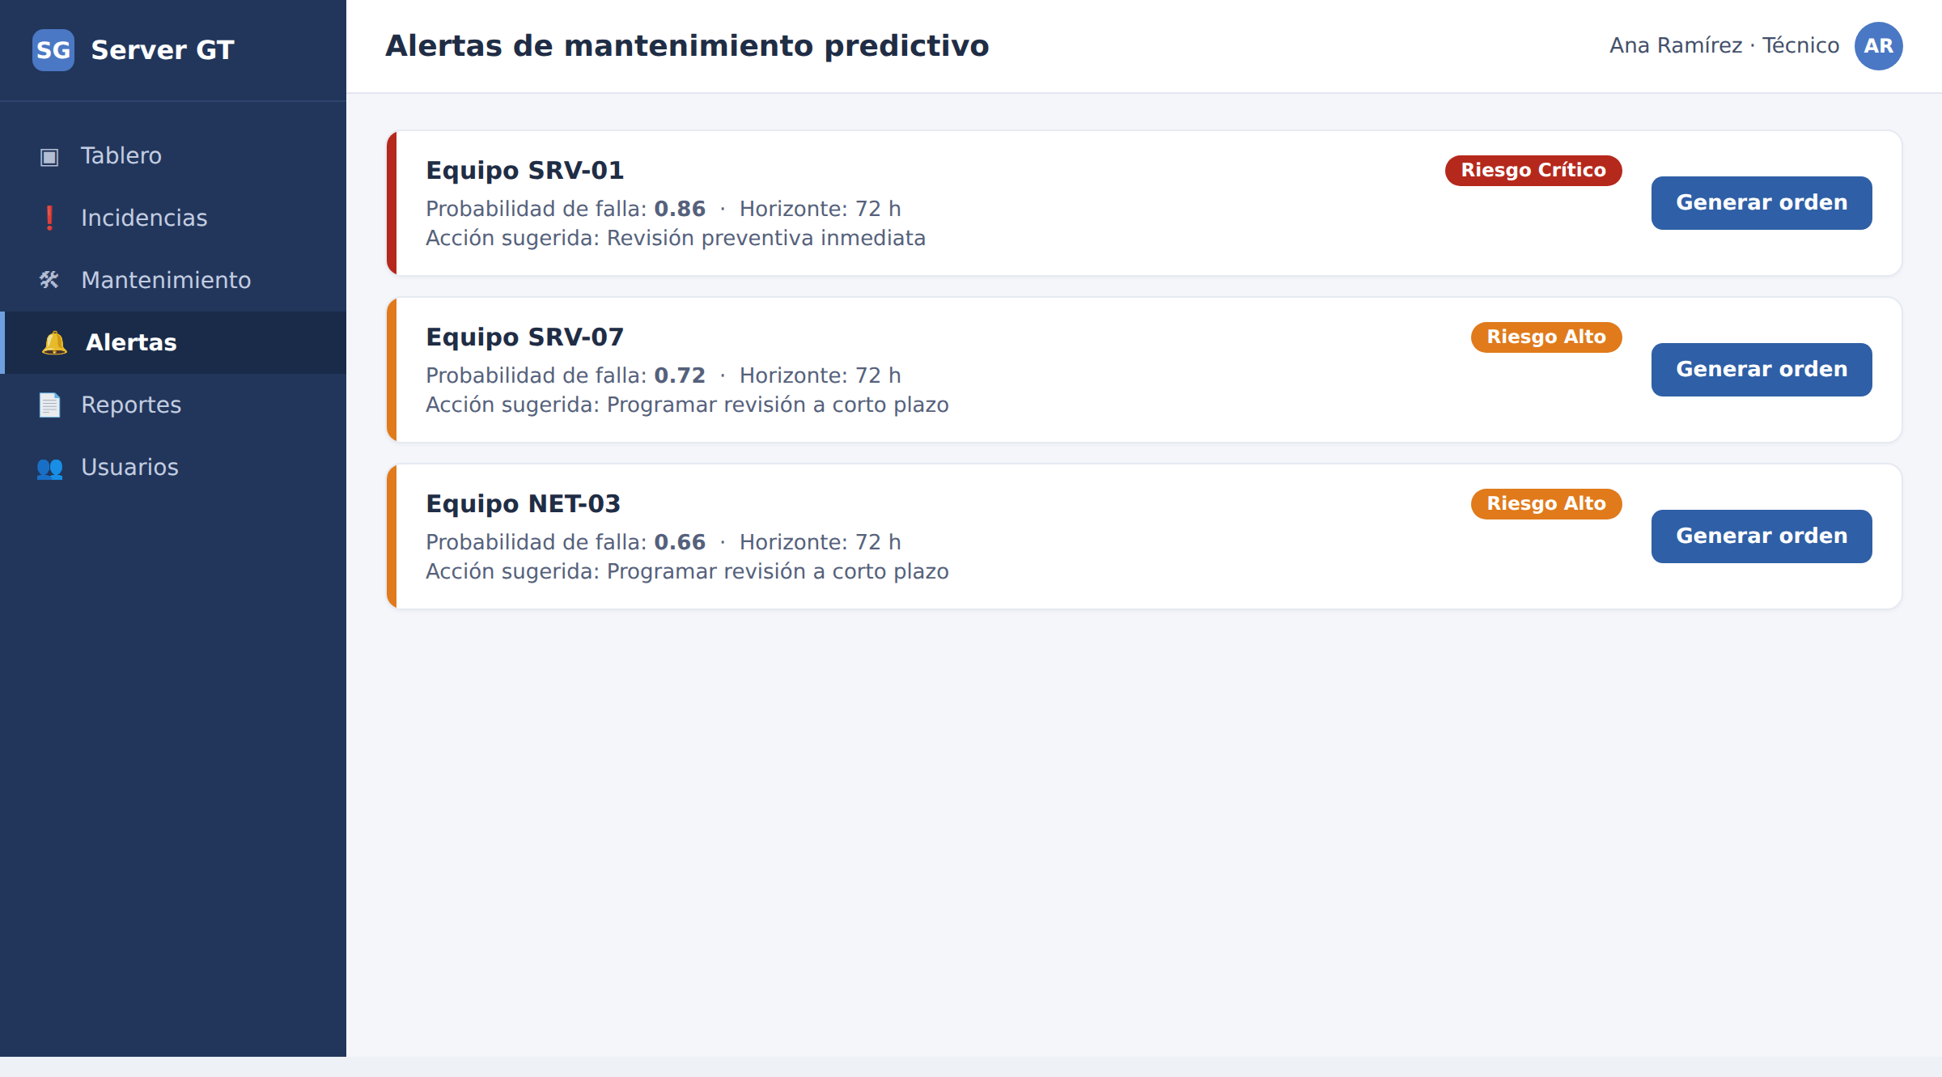
Figura 29. Panel de alertas de mantenimiento predictivo. Fuente: Elaboración propia.

6.10.6 Gestión de usuarios
Esta interfaz, disponible para el rol Administrador, tiene como propósito administrar las cuentas y los roles del sistema. Sus funcionalidades incluyen el alta, la edición, la activación o desactivación de usuarios y la asignación de roles. Corresponde al requerimiento RF-09 y al control de acceso por rol.
Figura 30 Módulo de gestión de usuarios
La figura muestra el listado de usuarios con su rol y estado, así como las opciones de administración disponibles para el Administrador.
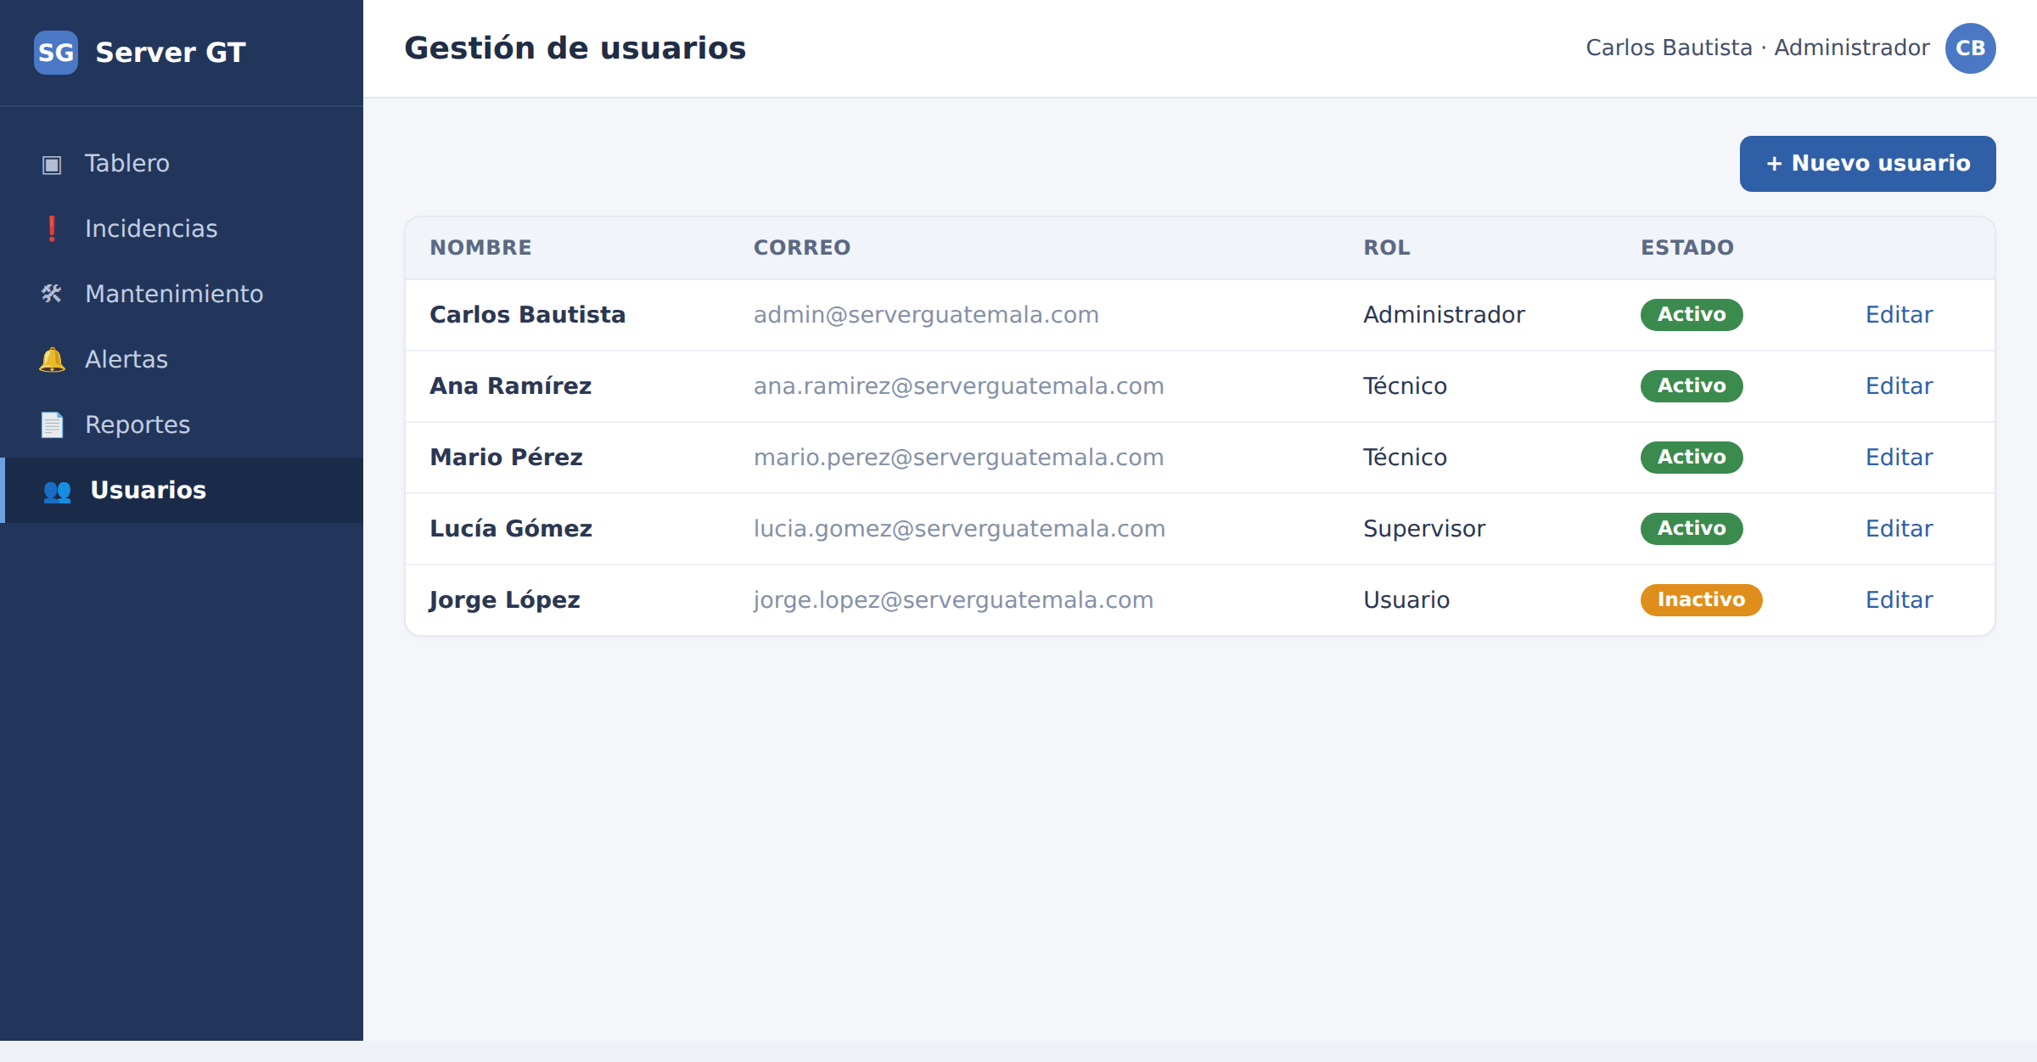
Figura 30. Módulo de gestión de usuarios. Fuente: Elaboración propia.

6.11 Seguridad implementada
La solución incorpora los mecanismos de seguridad definidos en el Capítulo V. La comunicación se realiza sobre HTTPS; el acceso se controla mediante autenticación por token y permisos por rol; las contraseñas se almacenan mediante hashing con bcrypt; las entradas se validan antes de procesarse y las transacciones relevantes se registran en una bitácora. Estos elementos se evidencian en el fragmento del backend (Figura 20), en el control de acceso (Figura 24) y en el script de la base de datos (Figura 19), y responden a los requerimientos RNF-01, RNF-02, RNF-03, RNF-04 y RNF-14.

6.12 Configuración y puesta en funcionamiento

6.12.1 Configuración y despliegue
La puesta en funcionamiento se realiza mediante contenedores administrados con Docker Compose, que orquestan el frontend, el backend, el servicio predictivo y la base de datos. Los parámetros sensibles se definen mediante variables de entorno y no se incluyen en el repositorio. Una vez levantados los servicios, el sistema verifica su estado mediante una comprobación de salud que confirma la conexión con la base de datos y con el servicio predictivo.
Figura 31 Configuración de despliegue de la solución
La figura muestra la configuración de los servicios en Docker Compose y el archivo de ejemplo de variables de entorno utilizado para el despliegue.
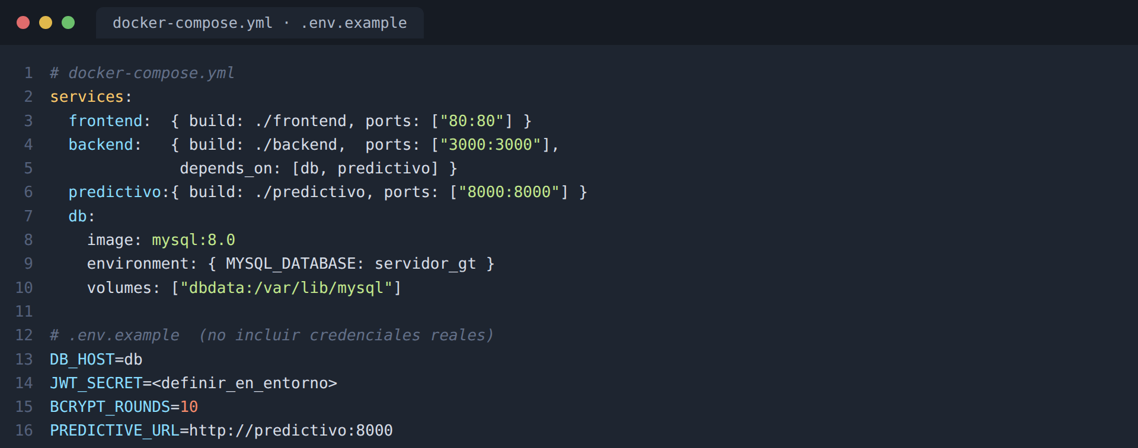
Figura 31. Configuración de despliegue de la solución. Fuente: Elaboración propia.
Figura 32 Evidencia del despliegue de los servicios
La figura muestra la ejecución de los contenedores mediante Docker Compose y la verificación de su estado y disponibilidad.
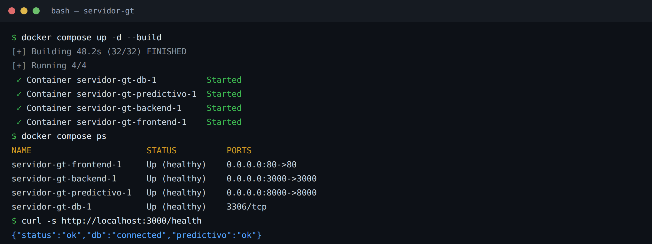
Figura 32. Evidencia del despliegue de los servicios. Fuente: Elaboración propia.

6.12.2 Recursos tecnológicos e integraciones
La siguiente tabla describe los recursos tecnológicos y las integraciones empleadas para poner en funcionamiento la solución.
Tabla 37 Recursos tecnológicos e integraciones
La tabla describe los recursos tecnológicos y las integraciones utilizadas en la solución.
Recurso / Integración | Descripción | Función en la integración
Frontend – API REST | El frontend en React consume la API mediante Axios. | Envía y recibe los datos del sistema (RF-01 a RF-10).
Autenticación JWT | Token de sesión emitido por el backend. | Autoriza las peticiones según el rol (RNF-02).
Backend – MySQL | Conexión del backend con la base de datos. | Persiste incidencias, mantenimientos y usuarios.
Backend – Servicio predictivo | Llamada REST interna al servicio en Python. | Obtiene el nivel de riesgo de un equipo (RF-05).
HTTPS / TLS | Canal cifrado de comunicación. | Protege los datos transmitidos (RNF-03).
Docker Compose | Orquestación de los contenedores. | Levanta y conecta todos los servicios.
Tabla 37. Recursos tecnológicos e integraciones. Fuente: Elaboración propia.

6.12.3 Proceso de puesta en funcionamiento
El proceso de puesta en funcionamiento sigue una secuencia definida que va desde el desarrollo del código hasta el acceso de los usuarios a la aplicación, como se resume en la siguiente figura y se detalla en la tabla posterior.
Figura 33 Proceso de implementación y puesta en funcionamiento
La figura muestra las etapas del proceso de implementación, desde el desarrollo y el control de versiones hasta la ejecución de los servicios y el acceso de los usuarios.
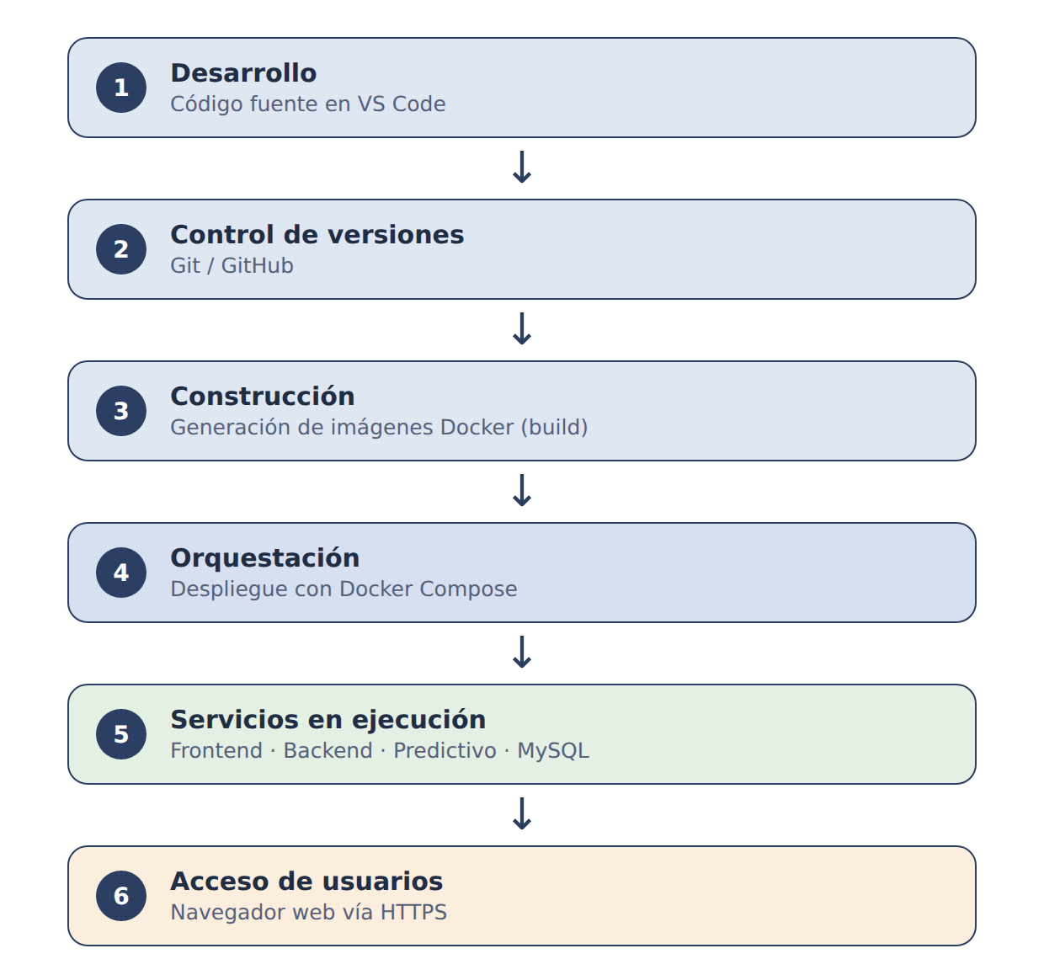
Figura 33. Proceso de implementación y puesta en funcionamiento. Fuente: Elaboración propia.
Tabla 38 Pasos de la puesta en funcionamiento
La tabla describe los pasos realizados para poner en funcionamiento la solución y el resultado de cada uno.
Paso | Actividad | Resultado
1 | Desarrollo del código de cada componente. | Módulos construidos según el diseño.
2 | Control de versiones con Git y GitHub. | Historial de cambios registrado.
3 | Construcción de las imágenes con Docker. | Imágenes listas para su ejecución.
4 | Orquestación con Docker Compose. | Servicios levantados y conectados.
5 | Verificación del estado de los servicios. | Servicios disponibles y saludables.
6 | Acceso de los usuarios vía navegador (HTTPS). | Aplicación en funcionamiento.
Tabla 38. Pasos de la puesta en funcionamiento. Fuente: Elaboración propia.

6.13 Pruebas de la solución
Con el propósito de comprobar el correcto funcionamiento de la solución y verificar el cumplimiento de los requerimientos definidos en el Capítulo IV, se elaboró y ejecutó un plan de pruebas que abarca pruebas funcionales, de integración, no funcionales y de aceptación con los usuarios. A continuación se describen las pruebas realizadas, incluyendo su objetivo, procedimiento, resultados esperados, resultados obtenidos, las incidencias identificadas y las acciones correctivas aplicadas.

6.13.1 Plan de pruebas
El plan de pruebas define los tipos de prueba aplicados, su objetivo y su alcance, procurando cubrir tanto las funcionalidades del sistema como sus atributos de calidad.
Tabla 39 Plan de pruebas
La tabla presenta los tipos de prueba considerados, su objetivo y su alcance.
Tipo de prueba | Objetivo | Alcance
Funcionales | Verificar que cada función cumple lo especificado. | Requerimientos RF-01 a RF-10.
Integración | Comprobar la comunicación entre los componentes. | Frontend, API, servicio predictivo y base de datos.
No funcionales | Validar los atributos de calidad de la solución. | Seguridad, rendimiento, disponibilidad y usabilidad.
Aceptación (usuario) | Validar la solución con los usuarios responsables. | Personal técnico y de operaciones de Server Guatemala.
Tabla 39. Plan de pruebas. Fuente: Elaboración propia.

6.13.2 Pruebas funcionales y de integración
Las pruebas funcionales verificaron cada funcionalidad del sistema frente a su criterio de aceptación, mientras que las pruebas de integración comprobaron la comunicación entre los componentes (frontend–API, API–base de datos y API–servicio predictivo). La siguiente tabla presenta los principales casos de prueba funcionales ejecutados.
Tabla 40 Casos de prueba funcionales
La tabla presenta los casos de prueba funcionales, su procedimiento, el resultado esperado, el resultado obtenido y su estado.
ID | Objetivo (RF) | Procedimiento | Resultado esperado | Resultado obtenido | Estado
PF-01 | Registrar incidencia (RF-01) | Registrar una incidencia con datos válidos. | Se almacena con estado “abierta”. | La incidencia se almacenó correctamente. | Aprobado
PF-02 | Asignar responsable (RF-02) | Intentar guardar sin responsable. | El sistema lo exige y no guarda. | El sistema solicitó el responsable. | Aprobado
PF-03 | Seguimiento (RF-03) | Actualizar el estado a “resuelta”. | Se registra el cambio en el historial. | El cambio quedó registrado. | Aprobado
PF-04 | Programar mantenimiento (RF-04) | Programar una actividad de mantenimiento. | Aparece en el calendario y su registro. | La actividad se registró. | Aprobado
PF-05 | Análisis predictivo y alerta (RF-05, RF-06) | Registrar incidencia en un equipo de riesgo alto. | Se genera alerta y orden (RN-05). | Se generó la alerta y la orden. | Aprobado
PF-06 | Tablero de control (RF-07) | Abrir el tablero de control. | Muestra indicadores actualizados. | Los indicadores se mostraron. | Aprobado
PF-07 | Autenticación (RF-08) | Iniciar sesión con credenciales válidas e inválidas. | Permite el acceso o lo rechaza. | El acceso se controló correctamente. | Aprobado
PF-08 | Administrar usuarios (RF-09) | Crear y editar un usuario. | Los cambios se reflejan en el acceso. | Los cambios se aplicaron. | Aprobado
PF-09 | Generar reportes (RF-10) | Generar el reporte de un período. | Reporte consistente con la base de datos. | El reporte fue consistente. | Aprobado
PF-10 | Paginación (RNF-06) | Listar incidencias con muchos registros. | Los resultados se muestran paginados. | El listado se mostró paginado. | Aprobado
Tabla 40. Casos de prueba funcionales. Fuente: Elaboración propia.
Como evidencia de la ejecución de las pruebas, la siguiente figura muestra el resultado de la prueba del servicio de registro de incidencias, que confirma la respuesta correcta del sistema y la integración con el servicio predictivo.
Figura 34 Evidencia de la prueba del servicio de registro de incidencias
La figura muestra la ejecución de la prueba del servicio POST /incidencias, con la respuesta del sistema y la verificación de los criterios de aceptación.
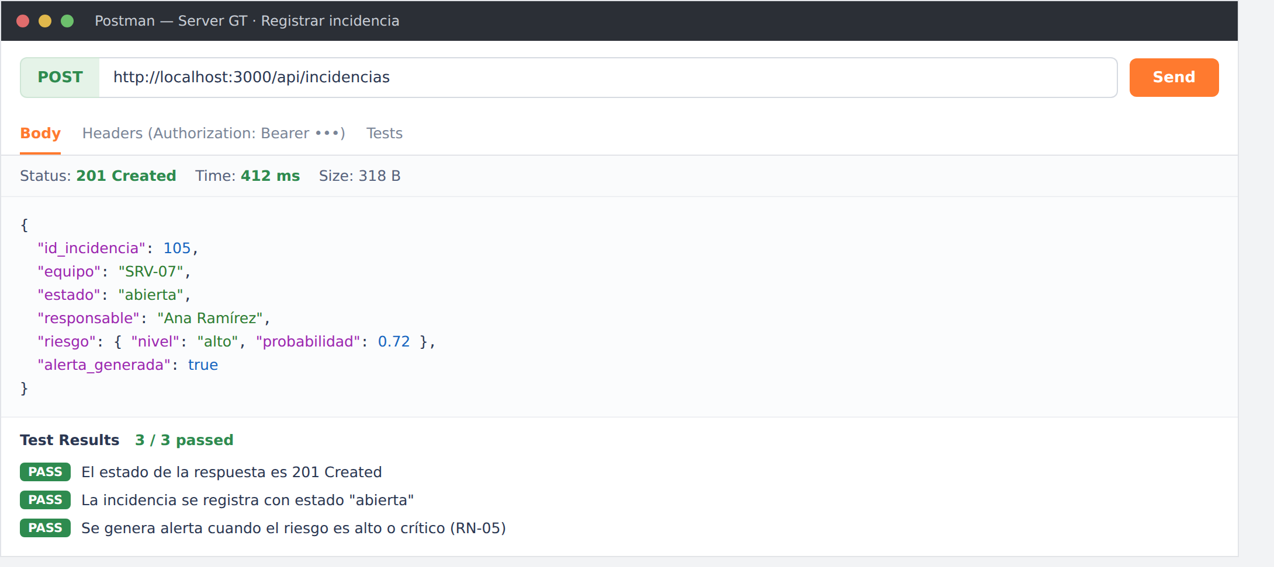
Figura 34. Evidencia de la prueba del servicio de registro de incidencias. Fuente: Elaboración propia.

6.13.3 Pruebas no funcionales
Las pruebas no funcionales verificaron el cumplimiento de los atributos de calidad definidos como requerimientos no funcionales. La siguiente tabla presenta las pruebas realizadas y sus resultados.
Tabla 41 Pruebas no funcionales
La tabla presenta las pruebas no funcionales, el resultado esperado, el resultado obtenido y su estado.
ID | Atributo (RNF) | Prueba realizada | Resultado esperado | Resultado obtenido | Estado
PNF-01 | Seguridad (RNF-01) | Revisar el almacenamiento de contraseñas. | Almacenadas mediante hashing (bcrypt). | Se confirmó el hashing con bcrypt. | Aprobado
PNF-02 | Seguridad (RNF-02, RNF-03) | Acceder sin permiso y revisar el canal. | Acceso denegado (403) y HTTPS activo. | Se denegó el acceso; HTTPS activo. | Aprobado
PNF-03 | Rendimiento (RNF-05) | Simular 12 usuarios concurrentes. | 95 % de respuestas en ≤ 3 s. | Tiempo promedio de 2.4 s. | Aprobado
PNF-04 | Confiabilidad (RNF-12) | Evaluar el modelo en el conjunto de prueba. | F1-Score ≥ 0.80. | F1-Score obtenido de 0.83. | Aprobado
PNF-05 | Usabilidad (RNF-09) | Visualizar la aplicación en dispositivo móvil. | La interfaz se adapta correctamente. | Ajuste menor en una tabla en móvil. | Con observación
PNF-06 | Usabilidad (RNF-10) | Provocar un error de validación. | Mensaje de error claro y específico. | Un mensaje resultó poco específico. | Con observación
Tabla 41. Pruebas no funcionales. Fuente: Elaboración propia.

6.13.4 Incidencias identificadas y acciones correctivas
Durante la ejecución de las pruebas se identificaron observaciones menores, las cuales fueron atendidas mediante acciones correctivas. La siguiente tabla las resume.
Tabla 42 Incidencias identificadas y acciones correctivas
La tabla presenta las observaciones detectadas durante las pruebas, su severidad y la acción correctiva aplicada.
ID | Observación identificada | Severidad | Acción correctiva | Estado
INC-01 | En dispositivo móvil, la tabla de incidencias requería desplazamiento horizontal. | Baja | Se ajustó el diseño responsivo de la tabla. | Resuelta
INC-02 | Un mensaje de error de validación era poco específico. | Baja | Se mejoró el texto del mensaje de error. | Resuelta
Tabla 42. Incidencias identificadas y acciones correctivas. Fuente: Elaboración propia.

6.13.5 Validación con los usuarios
La validación de la solución se realizó con el personal técnico y de operaciones de Server Guatemala, quienes utilizaron el sistema y evaluaron su usabilidad mediante la escala SUS (System Usability Scale). Los resultados se presentan en la siguiente tabla.
Tabla 43 Resultados de la validación con los usuarios
La tabla presenta los resultados de la validación de la solución con los usuarios responsables.
Aspecto | Resultado
Participantes | Colaboradores del área técnica y de operaciones.
Instrumento de evaluación | Cuestionario de usabilidad SUS.
Puntaje promedio obtenido | 78 sobre 100.
Valoración | Aceptable (por encima del umbral de 68 definido en RNF-11).
Observaciones de los usuarios | Interfaz clara y fácil de usar; se sugirieron ajustes menores ya atendidos.
Tabla 43. Resultados de la validación con los usuarios. Fuente: Elaboración propia.

6.13.6 Resumen de resultados
En conjunto, se ejecutaron veinte casos de prueba entre funcionales, de integración y no funcionales, de los cuales dieciocho resultaron aprobados y dos presentaron observaciones menores, ya atendidas, sin casos fallidos. La siguiente figura resume los resultados obtenidos.
Figura 35 Resumen de resultados de las pruebas
La figura muestra el resumen de los resultados de las pruebas, con el total de casos y su distribución por resultado y por tipo de prueba.
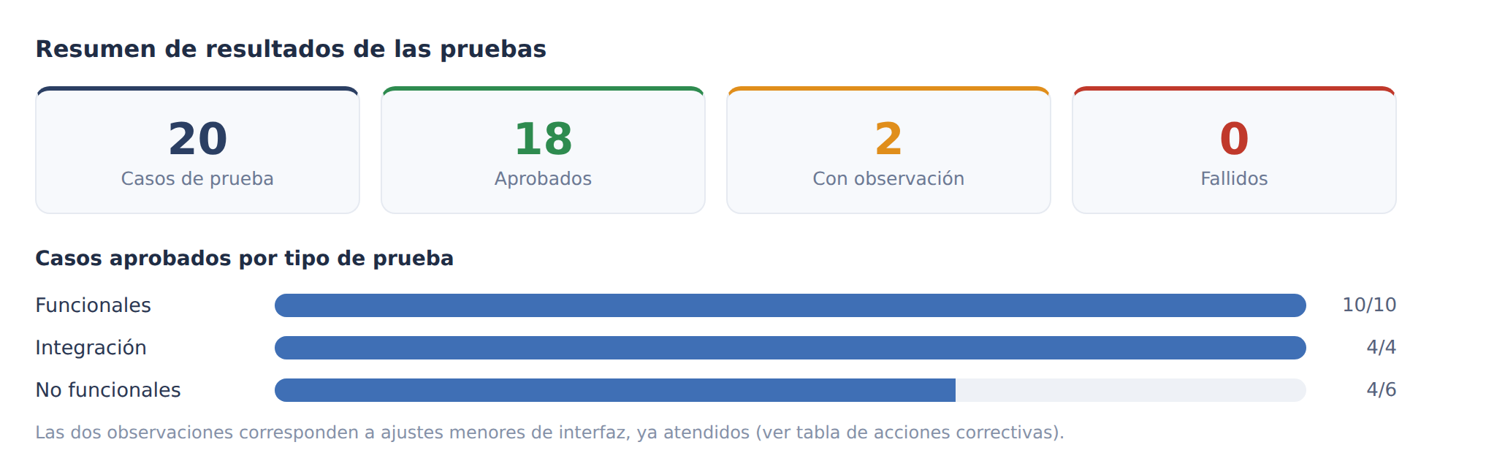
Figura 35. Resumen de resultados de las pruebas. Fuente: Elaboración propia.

6.14 Correspondencia con los requerimientos
Finalmente, con el propósito de evidenciar que las pruebas verifican el cumplimiento de las características definidas para la solución, la siguiente tabla relaciona cada requerimiento con la prueba que lo valida y con su evidencia.
Tabla 44 Correspondencia entre las pruebas y los requerimientos
La tabla vincula cada requerimiento con la prueba que lo verifica y con la evidencia correspondiente.
Requerimiento | Prueba que lo verifica | Evidencia
RF-01, RF-02, RF-03 | PF-01, PF-02, PF-03 | Figuras 27, 28 y 34
RF-04 | PF-04 | Figura 20
RF-05, RF-06 | PF-05 | Figuras 29 y 34
RF-07 | PF-06 | Figura 26
RF-08 | PF-07 | Figura 25
RF-09 | PF-08 | Figura 30
RF-10 | PF-09 | Figura 20
RNF-01 a RNF-04, RNF-14 | PNF-01, PNF-02 | Figuras 19, 20 y 24
RNF-05, RNF-06 | PNF-03, PF-10 | Figuras 27 y 32
RNF-09, RNF-10, RNF-11 | PNF-05, PNF-06 y validación SUS | Figuras 25 a 30; Tabla 43
RNF-12 | PNF-04 | Figuras 22 y 34
Tabla 44. Correspondencia entre las pruebas y los requerimientos. Fuente: Elaboración propia.
La correspondencia presentada confirma que las pruebas realizadas verifican el cumplimiento de los requerimientos funcionales y no funcionales definidos en el Capítulo IV, lo que permite comprobar que la solución desarrollada responde a las características establecidas para Server Guatemala.

